**Министерство образования и науки Российской Федерации**

**Государственное образовательное учреждение**

**высшего образования**

**«Владимирский Государственный Университет**

**имени Александра Григорьевича и Николая Григорьевича Столетовых»**

Кафедра «Менеджмента и маркетинга»

Бизнес- план

по дисциплине: «Бизнес - планирование »

на тему: «Открытие чайного магазина «Julius Meinl»

Выполнила:

студентка группы МНк-214

Абрамова Ю.В.

Приняла:

к.э.н., доц. Ползунова Н.Н.

Владимир 2017

**Конфиденциально**

**Бизнес-план**

**Открытие чайного магазина**

**ООО «Julius Meinl»**

Владимир 2017

**Аннотация**

Предприятие: ООО «Julius Meinl»

Адрес:Владимирская область, г. Владимир, Тракторная улица, 45

Телефон: +79048594325

Эл.почта: juliusmeinl@yandex.ru

Строго конфиденциально

Просьба вернуть, если Вас не заинтересовал проект.

Краткое название проекта: Бизнес-план ООО «Julius Meinl»

Полное название проекта: Разработка бизнес-плана по открытию чайного магазина

Руководитель магазина: Абрамова Юлия Валерьевна

Телефон руководителя: +79209355848

Проект подготовил: Абрамова Юлия Валерьевна

Телефон:+79209355848

Дата начала реализации БП: 01.02.2017

Необходимые (привлекаемые) финансовые ресурсы: собственные средства

Срок окупаемости: 12 месяцев

Чистая приведенная стоимость проекта: 811 144.407 рублей

**Меморандум о конфиденциальности**

Вся информация, представленная в данном бизнес-плане, является строго конфиденциальной. Ознакомление с содержанием бизнес- плана и его разделов возможно только с согласия руководителей и его представителей.

Знакомящийся с настоящим бизнес-планом, берет на себя ответственность и гарантирует нераспространение содержащейся в нем информации без предварительного согласия автора.

Запрещается копировать как весь бизнес-план, так и его отдельные части (особенно приведенные расчеты и финансовые показатели), вносить изменения, а также передавать информацию третьим лицам.

Если настоящий бизнес-план не вызывает интереса инвестировать средства в его реализацию, просим вернуть его автору.

Руководитель предприятия Абрамова Ю.В.

Расшифровка подписи Абрамова Юлия

Дата составления ­­­­­­­­­­­26.09.17

СОДЕРЖАНИЕ

Резюме 5

II.Описание бизнес-идеи 30

III.Анализ конкуренции и рынка 35

IV. План маркетинга 40

V.Производственный план 56

VI. Организационный план 62

VIII.Анализ рисков 73

СПИСОК ИСПОЛЬЗОВАННЫХ ИСТОЧНИКОВ 78

# Резюме

Цель бизнес- плана – открытие чайного магазина «Julius Meinl» в городе Владимир, в районе города с населением 354 827 тыс. человек, на улице с высокой проходимостью. В ассортименте магазина будет представлены черные, зеленые, белые, ароматизированные, фруктовые и другие виды чаев и различные виды кофе, а так же сувениры, игрушки, посуда. В процентном соотношении доля чая и кофе среднего ценового сегмента составит 75%, элитных сортов – 25%. Целевая аудитория – население города в возрасте от 18 до 60 лет со средним доходом. Концепция магазина будет предусматривать возможность покупателям вживую оценить вкус чая, продегустировав его перед покупкой.

С каждым годом объемы чайного рынка растут, что говорит об активном развитии отрасли. На сегодняшний день чайный бизнес является востребованным и прибыльным видом бизнеса.

Основные преимущества чайного магазина:

- минимальные первоначальные затраты;

- высокие объемы прибыли в долгосрочной перспективе;

- рентабельность бизнеса 20-30%.

Ключевая идея чайного магазина – продажа продукции не только в городе Владимире, но и по всей Владимирской области.

Для реализации идеи арендуется помещение в ТЦ «Мегаторг» общей площадью 30 м2, расположение – центральный район города

Объем первоначальных инвестиций составляет 899 335,197 рублей. Чайный магазин имеет собственный капитал в 1 млн. рублей. Инвестиционные затраты направлены покупку специализированного оборудования: обустройство торговой точки, закупку чайной продукции. Для реализации проекта будут использованы собственные средства.

Финансовые расчеты охватывают трехлетний период функционирования проекта. Предполагается, что по истечении этого времени потребуется расширение бизнеса. В соответствии с расчетами, начальные инвестиции окупятся на 1 год работы магазина. По итогам 1 года работы прогнозируется чистая прибыль 451 269 Показатели эффективности проекта представлены в таблице 1.

Главные преимущества заключаются в сравнительно быстрой организации и начале работы, отсутствии лицензирования деятельности, низкий порог входа на рынок, приемлемый уровень начальных инвестиций,  высоком спросе на товар и уровне рентабельности.

Таблица 1. – Эффективность бизнес-плана чайного магазина

Таблица 29. – Эффективность бизнес-плана чайного магазина

|  |  |  |  |  |
| --- | --- | --- | --- | --- |
| Название | Формула расчёта | С 01.02.2017 по 01.02.2018, руб | С 01.02.2018 по 01.02.2019,  руб | С 01.02.2019 по 01.02.2020,  руб |
| NPV | I + Сумма ДП/(1+r)^n | -164 618.479 | 811 144.407 | 2 516 319.196 |
| IRR |  | - | - | 110% |
| Индекс прибыльности | NPV/первон.  ср-ва | -0,183044138 | -0,183044138 | -0,183044138 |
| Срок окупаемости |  | -  12 месяцев | | |

Чайный магазин «Julius Meinl» связан с различными рисками:

- колебания курса валют;

- изменение политики ценообразования у поставщиков;

- вероятность получения некачественного или бракованного товара;

- несвоевременная поставка товаров;

- высокий уровень конкуренции на рынке;

- неэффективная реклама;

- потеря места или повышение арендной платы.

**I.Описание предприятия и отрасли**

Описание предприятия

Магазин «Juluis Meinl» - небольшая организация, основным видом деятельности которой будет является розничная продажа чая и кофе, а также сопутствующими товарами. Открытие магазина на примере «Juluis Meinl» является уникальной возможностью для реализации чайного бизнеса, повышения его конкурентоспособности. Основная информация о деятельности компании изображена в таблице 2.

Таблица 2. – Общие сведения о предприятии

|  |  |
| --- | --- |
| Название предприятия | Цветочный магазин «Julius» |
| Организационно - правовая форма | Общество с ограниченной ответственностью |
| Основной вид деятельности по ОКВЭД | 52.27.36 «Розничная торговля чаем, кофе, какао» |
| Дополнительные виды деятельности по ОКВЭД | 52.44.2 «Розничная торговля различной домашней утварью, ножевыми изделиями, посудой, изделиями из стекла и керамики, в том числе фарфора и фаянса»;  64.12 Курьерская деятельность, кроме деятельности национальной почты;  74.82 Упаковывание;  52.25.2 Розничная торговля безалкогольными напитками;  52.61.2 Розничная торговля осуществляемая непосредственно при помощи телевидения, радио, телефона и сети Интернет;  52.27.34 Розничная торговля сахаром;  52.24.22 - Розничная торговля сахаристыми кондитерскими изделиями, включая шоколад;  52.24.3 — Розничная торговля мороженым и замороженными десертами |
| Дата образования компании | 01.02.2018 |
| Юридический адрес | Владимирская область, г. Владимир, Октябрьский район, улица мира 41. |
| Фактический адрес | Владимирская область, г. Владимир, Октябрьский район, улица мира 41. |
| Жизненный цикл | Стадия формирования |
| Численность персонала | 12 человек |
| Цель | Открытие чайного магазина, который бы пользовался спросом не только в г. Владимире, но и во всей Владимирской области. |

В таблице 3 изображен SWOT- анализ магазина «Juluis Meinl» .

Таблица 3. – SWOT- анализ чайного магазина «Juluis Meinl»

|  |  |
| --- | --- |
| **Возможности** | **Угрозы** |
| 1. Создание чайного магазина | 1. Наличие большого числа конкурентов |
| 1. Выход на рынки городов Владимирской области | 2. Нестабильность валютного курса |
| 1. Получение сертификата качества | 3. Политические риски |
| **Сильные стороны** | **Слабые стороны** |
| 1. Удобное и выгодное расположение магазина | 1. Отсутствие опыта и деловых связей в данной сфере |
| 1. Программа лояльности для постоянных клиентов и акции |
| 1. Возможность онлайн-заказа и оплата электронными деньгами | 2. Неприятие подобной культуры в обществе |
| 1. Наличие конструктора чайных подарков на сайте |

Необходимо использовать и активно развивать все свои сильные стороны для того, чтобы реализовывать свои возможности.

**Описание отрасли**

Россия является одним из самых крупных потребителей чая в мире. На долю нашей страны приходится около 9% мирового импорта. Каждый россиянин ежегодно выпивает более 1 кг чая в год. При этом собственного чая в РФ практически не имеется. Выращивание чая в России осуществляется лишь в отдельных районах Краснодарского края и Республики Адыгея, а объемы производства составляют 0,250 тыс. тонн продукции в год. Практически полностью потребность в чае обеспечивается импортом. В 2016 году объем ввозимого чая в Россию составит 170 тыс. тонн. При этом доля зеленого чая в структуре импорта занимает 8,4%, черного – 91,6% (см. Рис. 1).

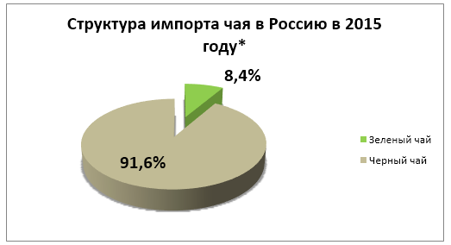

**2016**

Рисунок 1. Структура импорта чая в Россию в 2016 году — По данным Экспертно-аналитического центра агробизнеса «АБ-Центр»

В пятерку крупнейших стран-поставщиков чая в Россию входят Индия (27%), Шри-Ланка (24,6%), Кения (15,1%), Вьетнам (8,8%) и Китай (7,7%). Далее следуют Индонезия, ОАЭ, Танзания, Иран, Аргентина и прочие страны с общей долей в 22,4%. Всего, по данным на 2015 год, импорт осуществляло 445 компаний, при этом ввозом чая объемами более 1 тыс. тонн занималось 17 компаний. Средняя цена на ввозимый чай (февраль 2016) в расчете на рубли составила 284 986 руб. за тонну, что в сравнении с февралем прошлого года оказалось больше на 10,5%. При этом, средняя цена за тонну черного чая составила 284 161 руб., за тонну зеленого – 293 868 руб.

С ростом благосостояния населения на рынке отмечается тенденция роста потребления развесного чая. Все больше населения постепенно отходит от устоявшейся привычки пить пакетированный и фасованный чай. Торговые точки по продаже развесного чая открываются во многих крупных супермаркетах и торговых центрах, а их продукция пользуется все большим спросом не только в качестве подарков, но и для личного потребления. Наиболее ярко такая тенденция отмечается в городах миллионниках и региональных центрах.

Целью проекта является открытие чайного магазина, специализирующегося на розничной продаже развесного чая, кофе и сопутствующих товаров. В ассортименте бутика будет представлены черные, зеленые, белые, ароматизированные, фруктовые, травяные и другие виды чаев и сорта кофе. В процентном соотношении доля чая среднего ценового сегмента составит 75%, элитных чаев – 25%. Концепция магазина будет предусматривать возможность покупателям вживую оценить вкус чая, продегустировав его перед покупкой. Помочь с выбором чая с учетом всех требований клиента смогут квалифицированные продавцы-консультанты

На протяжении 2014-2015 гг. производство чая в России ежегодно сокращалось на 3% г/г. Несмотря на стабилизацию объемов на протяжении второго полугодия 2015 года, в 2016 году тенденция продолжилась, при этом гораздо более стремительными темпами - объем производства в январе-мае 2016 года сократился на 17% г/г. Сокращение объемов производства чая вызвано изменениями в спросе со стороны населения из-за продолжающегося процесса сокращения реальных доходов населения: по итогам первого полугодия 2016 года, они сократились на 5% г/г. Это вынудило домохозяйства пересмотреть свои расходы, отказываясь от части покупок - переход на более дешевый продукт, снижение частоты покупки. Несмотря на рост цен на чай, потребители не могут совсем отказаться от его покупки, в сложившейся ситуации они стараются искать наиболее выгодные предложения. В том числе, сокращается число посещений мест общественного питания - ресторанов и кафе, где стоимость заваренного чайника чая может достигать 500-800 руб.

Часть населения переключается на напитки-заменители, - например, кофе, однако процент не велик из-за сформировавшихся предпочтений. Россия является крупным импортером чая как сырьевого продукта, поскольку выращивание чая в России осуществляется лишь в отдельных районах Краснодарского края и Республики Адыгея. В 90-х годах Россия практически весь готовый чай импортировала, однако в последние годы развивалась фасовка чая. Это позволило в некоторой степени сдерживать рост цен - если ситуация оставалась прежней, то рост цен на готовый чай был бы крайне ощутим для потребителей. Динамика производства чая в РФ представлена на рисунках 2 и 3.

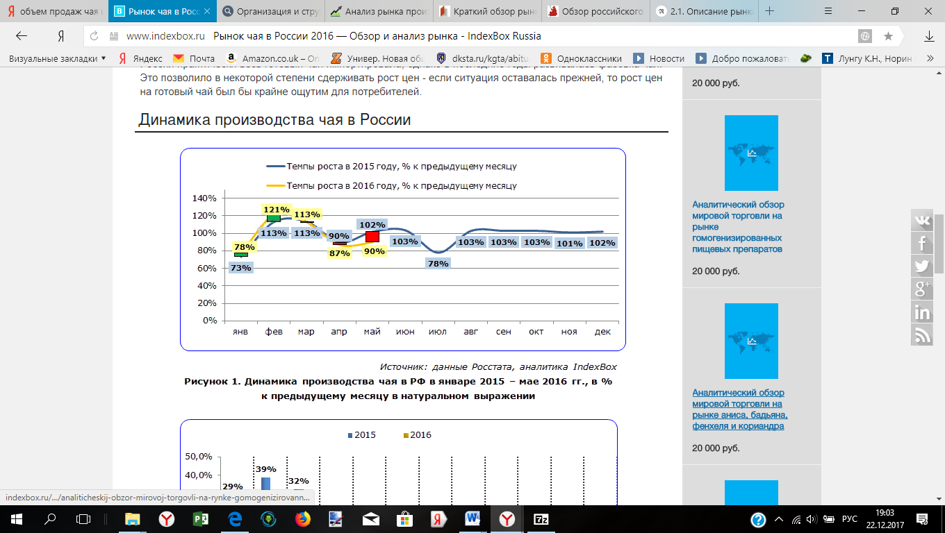

Рисунок 2. Динамика темпов роста чая в РФ за 2015-2016 гг., в %, натуральном выражении. По данным Росстата, аналитика IndexBox

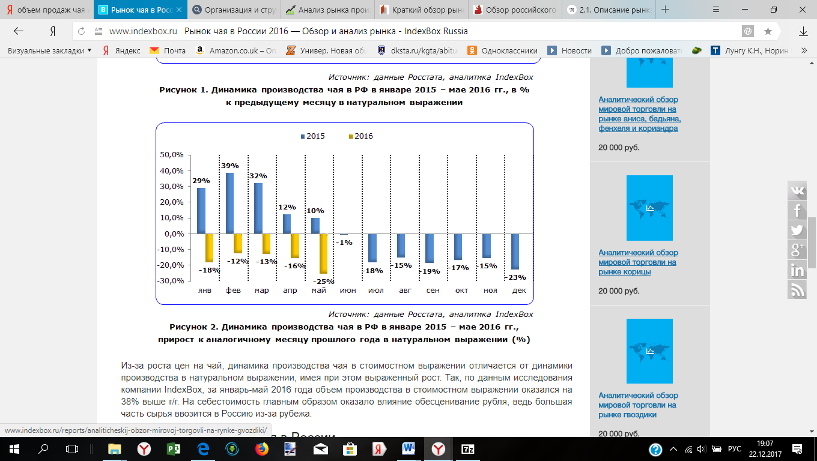

Рисунок 3. Динамика производства чая в РФ за 2015-2016гг., прирост к аналогичному месяцу прошлого года в натуральном выражении

Из-за роста цен на чай, динамика производства чая в стоимостном выражении отличается от динамики производства в натуральном выражении, имея при этом выраженный рост. Так, по данным исследования компании IndexBox, за январь-май 2016 года объем производства в стоимостном выражении оказался на 38% выше г/г. На себестоимость главным образом оказало влияние обесценивание рубля, ведь большая часть сырья ввозится в Россию из-за рубежа. Объемы производства чая России представлены на рисунке 3.

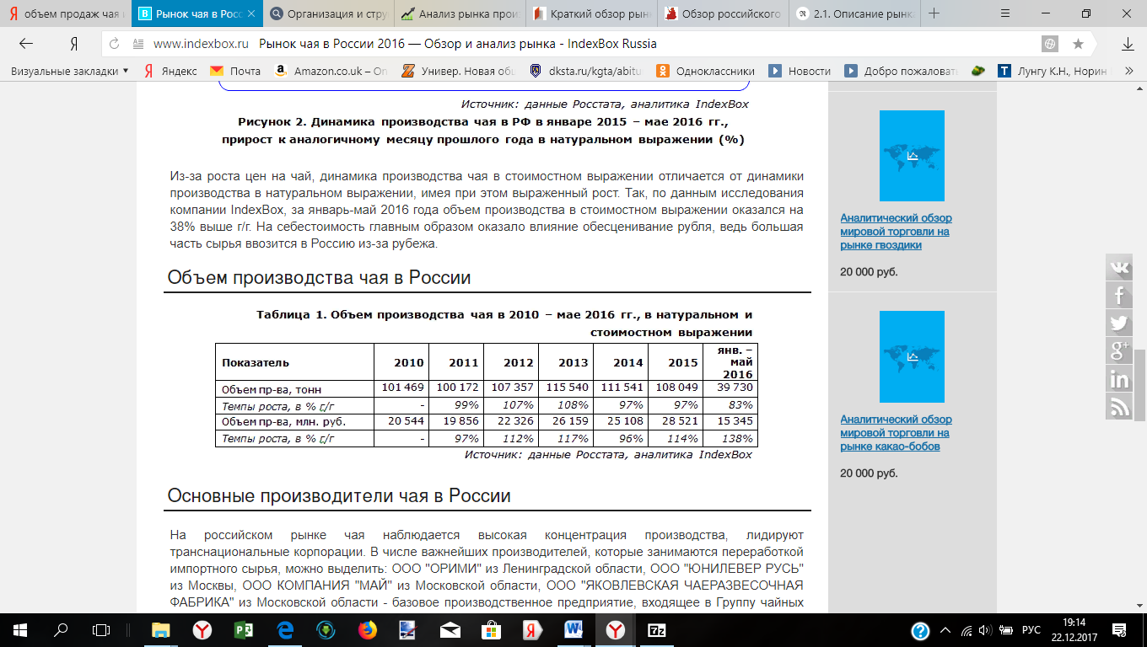

Рисунок 4.Объем производства чая в 2010-2016 гг., в натуральном и стоимостном выражении.

На российском рынке чая наблюдается высокая концентрация производства, лидируют транснациональные корпорации. В числе важнейших производителей, которые занимаются переработкой импортного сырья, можно выделить: ООО "ОРИМИ" из Ленинградской области, ООО "ЮНИЛЕВЕР РУСЬ" из Москвы, ООО КОМПАНИЯ "МАЙ" из Московской области, ООО "ЯКОВЛЕВСКАЯ ЧАЕРАЗВЕСОЧНАЯ ФАБРИКА" из Московской области - базовое производственное предприятие, входящее в Группу чайных компаний "Сапсан", ООО "БЕТА ГИДА" из Московской области, ООО "Кубань-Ти" из Краснодарского Края и др. По словам представителя ООО "БЕТА ГИДА", компания не ощутила на себе негативных тенденций отрасли. Производство в начале 2016 года было стабильно, а продажи в стоимостном выражении упали незначительно, так как компании удалось удержать свои цены на прежнем уровне, без ухудшения качества своего продукта. Наибольший объем производства среди всех федеральных округов приходится на Северо-Западный федеральный округ: в 1 кв. 2016 года там было произведено 19 723 чая, что составляет 81% от совокупного объема. На втором месте с долей 14% находится Центральный федеральный округ, на третьем месте - Южный федеральный округ с долей 5%. В совокупности на данные федеральные округа приходится 99% от российского объема производства в 1 кв. 2016 года. Структура чая по федеральным округам РФ 2кв 2015г. – 1кв. 2016г., в натуральном выражении представлена на рисунке 5.

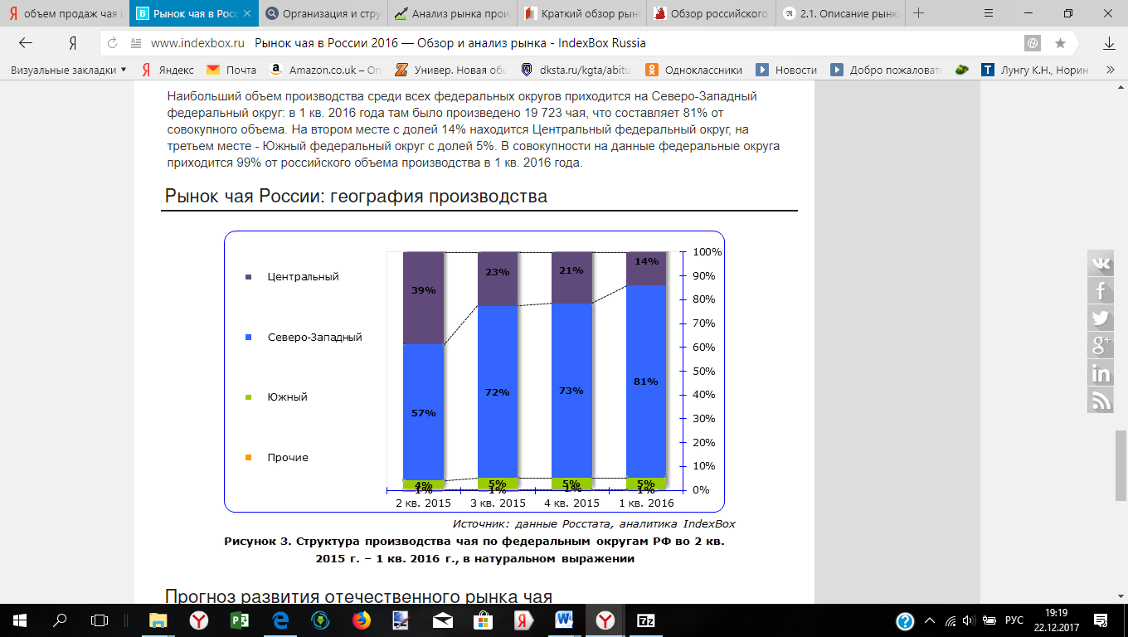

Рисунок 5. Структура чая по федеральным округам РФ 2кв 2015г. – 1кв. 2016г., в натуральном выражении

Дальнейшие развитие рынка чая в России будет определяться тем, как быстро страна справится с кризисными явлениями, влияющими, в частности, на потребительскую активность. В настоящий момент внутренние цены на продукты питания в России продолжают расти. Это вызвано как ограничением импорта, так и ростом себестоимости из-за подорожания материально-технических ресурсов, сырья и заемных средств. На фоне падения доходов населения, которое привело к сокращению потребительского спроса, предприятиям приходится снижать себестоимость продукции за счет использования дешевого, менее качественного сырья. Однако падение курса рубля по отношению к основным мировым валютам открывает перспективы повышения конкурентоспособности российской продукции не только на внутреннем, но и на внешних рынках.

Объем импорта чая в Россию в 2015 году составил 170,5 тыс. тонн (доля зеленого чая - 8,4%, черного чая - 91,6%), что на 1,1% или на 1,9 тыс. тонн больше показателя 2014 года (рис.6).

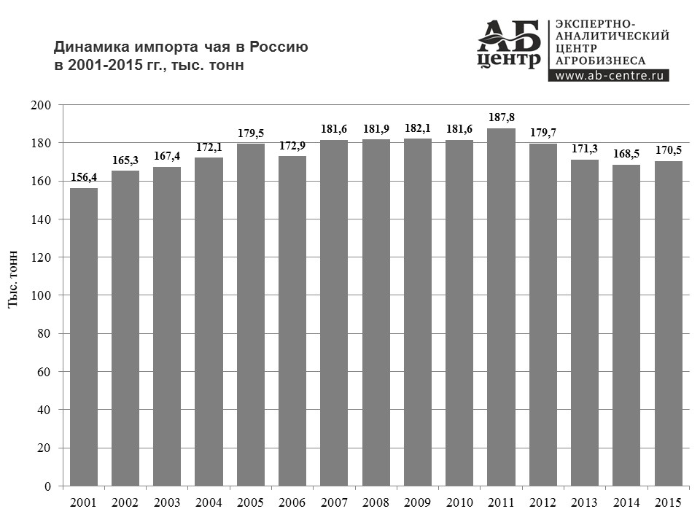

Рисунок 6. Динамика импорта чая в Россию в 2001-2015гг., тыс. тонн

По отношению к 2013 году поставки сократились на 0,5%, по отношению к 2012 году - на 5,1%. Стоимость импорта в 2015 году составляла 626,9 млн USD, снижение по сравнению с прошлым годом - на 0,6%, за два года стоимость ввоза упала на 3,3%, за три года - на 0,3%.

Поставки зеленого чая сократились по отношению к 2014 году на 9,8%, к 2013 году - на 13,0%, 2012 году - на 6,3%. Импорт черного чая вырос по сравнению с 2014 годом на 2,3%, с 2013 годом - на 0,8%, с 2012 годом - упал на 5,0%.

Стоимость импорта зеленого чая в 2015 году составляла 56,5 млн USD, снижение за один год - на 11,2%, за два года - на 13,8%, за три года рост составил 0,9%.

Стоимость импорта черного чая в 2015 году была на уровне 570,4 млн USD, рост поставок по сравнению с прошлым годом - на 0,6%, по отношению к 2013 году снижение импорта на 2,2%, по отношению к 2012 году - на 0,4%.

Крупнейший поставщик чая в Россию в 2015 году - Индия. На ее долю приходится 27,0% всех поставок чая (46,1 тыс. тонн). За год поставки из этой страны увеличились на 15,4% или на 6,2 тыс. тонн. Доля в общем объеме составляла 23,7% (рис.7).

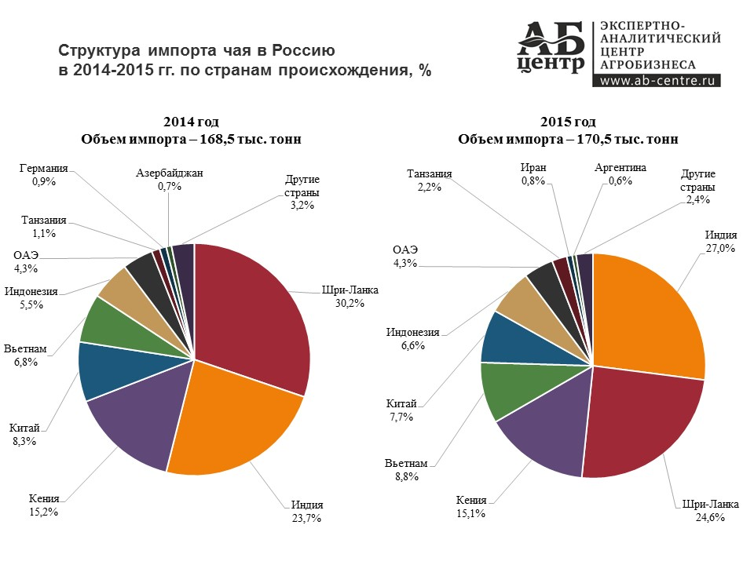

Рисунок 7. Структура импорта чая в Россию в 2014-2015гг. по странам происхождения, %

Шри-Ланка с ее долей 24,6% (41,9 тыс. тонн) расположилась на втором месте рейтинга поставщиков чая. По сравнению с прошлым годом поставки из Шри-Ланки упали на 17,7% или на 9,0 тыс. тонн.

Третью строчку занимает Кения - 25,7 тыс. тонн (15,1% в общем объеме). С 2014 года импорт вырос на 0,3% или на 0,1 тыс. тонн.

Существенно выросли (на 30,5% или на 3,5 тыс. тонн) поставки чая из Вьетнама. В 2015 году доля этой страны в общем импорте составляла 8,8% (15,0 тыс. тонн).

Доля Китая в 2015 году находилась на уровне 7,7% (13,1 тыс. тонн) против 8,3% в 2014 году. За год объем поставок упал на 7,0% или на 1,0 тыс. тонн.

Из Индонезии в 2015 году привезли 11,3 тыс. тонн чая (6,6% от общего импорта). По сравнению с 2014 годом объем вырос на 22,7% или на 2,1 тыс. тонн.

Доля ОАЭ за год в общих поставках не изменилась - 4,3% (7,3 тыс. тонн). Рост за год составил 1,2% или 0,1 тыс. тонн.

Танзания в 2015 году поставила в РФ 3,7 тыс. тонн чая, это на 93,0% или на 1,8 тыс. тонн больше чем в 2014 году. Доля в общем объеме - 2,2%.

Иран с его 0,8% (1,3 тыс. тонн) в общих поставках чая в 2015 году занимает девятую строчку рейтинга. По отношению к предыдущему году рост импорта составил 22,9% или 0,2 тыс. тонн.

Замыкает строчку в рейтинге ТОП-10 стран-поставщиков чая Аргентина - 0,6% (0,9 тыс. тонн) в общем объеме импорта. По сравнению с прошлым годом поставки возросли на 26,4% или на 0,2 тыс. тонн.

Совокупные поставки чая в 2015 году из стран, не вошедшие в ТОП-10 составили 4,1 тыс. тонн, 2,4% от общих объемов импорта.

Компании-импортеры чая. В 2015 году импорт чая в Россию осуществляло 445 компаний. Ввоз от 1 тыс. тонн и выше обеспечивало 17 компаний. На долю ТОП-10 импортеров чая пришлось 77,5% всего объема поставок (рис.8).

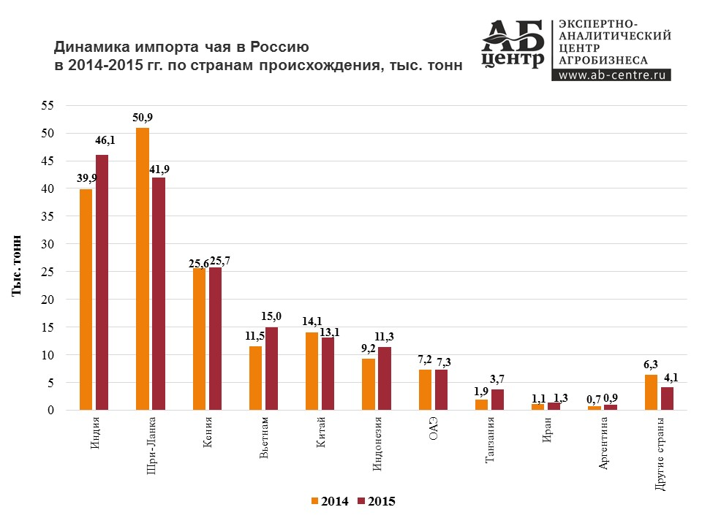

Рисунок 8. Динамика импорта чая в Россию в 2014-2015гг. по странам происхождения, тыс. тонн

По отношению к аналогичному периоду 2015 года он сократился на 10,5% или на 2,7 тыс. тонн (поставки зеленого чая упали на 10,6%, черного - на 10,5%). За два года поставки сократились на 7,6% или на 1,9 тыс. тонн (из них зеленого чая - на 9,5%, черного - на 7,4%), за три года - на 17,7% или на 4,9 тыс. тонн (из них зеленого чая - на 30,0%, черного - на 16,3%), за четыре года - на 15,5% или на 4,2 тыс. тонн (из них зеленого чая - на 3,8%, черного - на 16,6%) (рис. 9).

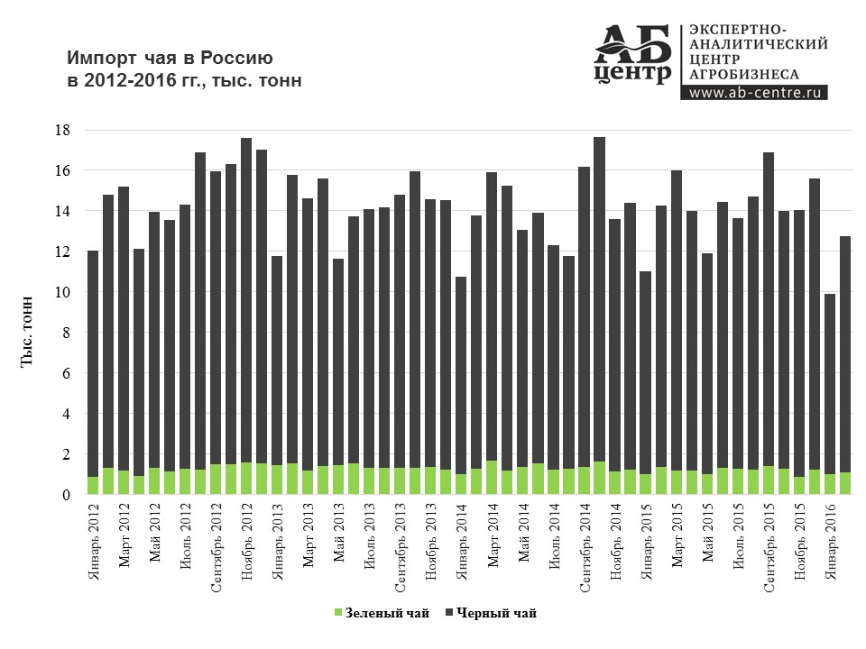

Рисунок 9. Импорт чая в Россию в 2012-2016гг., тыс. тонн

Цены на чай. Средние цены на импортируемый в Россию чай (средняя стат. стоимость импорта) в феврале 2016 года составили 3 685,4 USD/т, падение по отношению к аналогичному периоду 2015 года - на 7,9%, по отношению к 2014 году - рост на 0,8%, по сравнению с 2013 годом - снижение на 1,4%, по сравнению с 2012 годом - рост на 8,9%.

В перерасчете на рубли, средние цены на ввозимый в Россию чай в феврале 2016 года составили 284 986,1 РУБ/т. Рост по отношению к февралю 2015 году составил 10,4%, по отношению к февралю 2014 года - 121,1%, по отношению к февралю 2013 года - 152,9%, февралю 2012 года - 181,8%.

Цены на черный чай. Средние цены на импортируемый в Россию черный чай (средняя стат. стоимость импорта) в феврале 2016 года составили 3674,7 USD/т, снижение по отношению к февралю 2015 года - на 8,3%, по отношению к 2014 году рост составил 1,6%, по отношению к 2013 году снижение на 1,0%, по сравнению с 2012 годом повышение цена на 9,4% (рис.10).

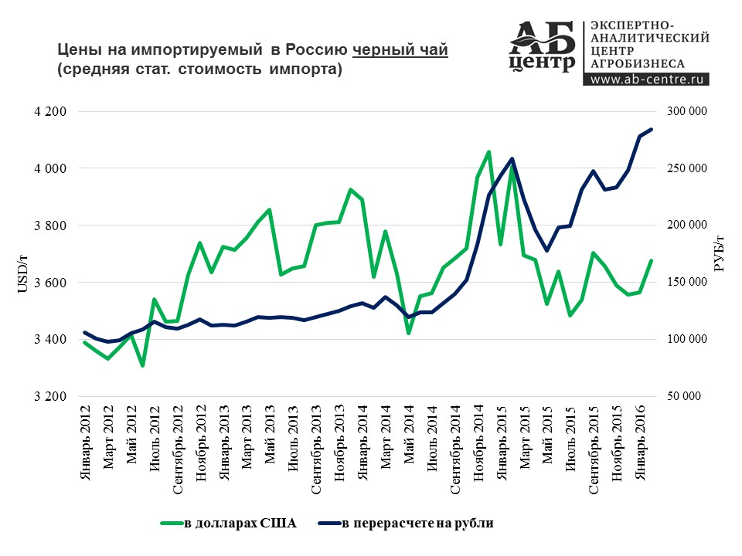

Рисунок 10. Цены на импортируемы в Россию черный чай 2012-2016гг.

Средние цены на ввозимый в Россию черный чай, в перерасчете на рубли, в феврале 2016 года составили 284161,1 РУБ/т. Рост по отношению к февралю 2015 году составил 9,9%, по отношению к февралю 2014 года - 122,8%, по отношению к февралю 2013 года - 153,8%, февралю 2012 года - 183,2%.

Цены на зеленый чай. Средние цены на импортируемый в Россию зеленый чай (средняя стат. стоимость импорта) в феврале 2016 года составили 3 800,3 USD/т, падение по отношению к февралю 2015 года - на 3,6%, по отношению к февралю 2014 года - на 5,8%, по отношению к 2013 году - на 4,0%, по сравнению с 2012 годом рост составил 3,9% (рис. 11).

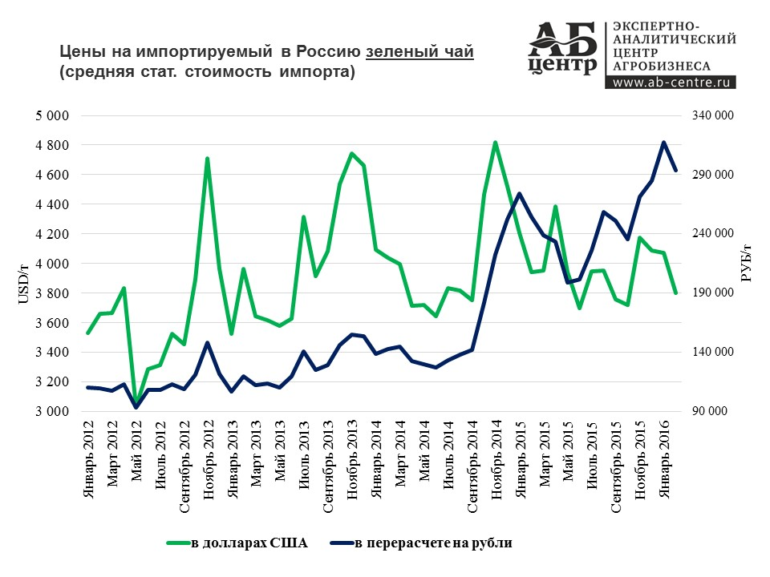

Рисунок 11. Цены на импортируемый в Россию зеленый чай 2012-2015гг.

Рынок кофе России – один из самых стабильных рынков товаров повседневного спроса. Специалисты брендингового агентства Koloro провели анализ российского рынка кофе, выделили основные компании-лидеры и сделали прогноз на 2016 год.

На два промышленных вида кофе (*Coffea arabica* и *Coffea canephora Pierre ex Froehn*) приходится около 98% всего производимого кофе. Из них соответственно получают арабику (70%) и робусту (30%). Около 1-2% кофе составляют редкие дорогостоящие сорта (рис.12).

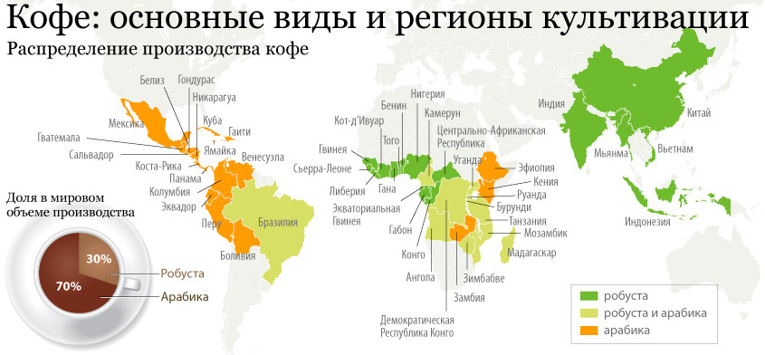

Рисунок 12. Распределение производства кофе

Сегодня кофе выращивают в 65 странах мира. На долю Бразилии в зависимости от урожая приходится от 32 до 35% производства кофе в мире. В стране насчитывается примерно 4 млн. кофейных деревьев, которые занимают 8,5 млн. км2. Небольшие владения площадью до 50 га составляют 56% от всех кофейных плантаций и дают 75% собираемого кофе.

Рынок кофе России начал формироваться в начале 90-х годов, когда в продажу кроме зернового кофе поступил еще и растворимый. Сейчас на рынке представлены следующие виды кофе:

* зерновой кофе;
* молотый кофе;
* растворимый (гранулированный, сублимированный, порошковый и coffee-mix).

24 апреля 2015 года, Россия стала членом-партнером Международной Организации по Кофе (МОК). Это имеет чрезвычайно важное экономическое значение, поскольку позволит сократить расходы производителей кофе, упростит импорт сырья и повысит качество продукции.

Спрос и потребление кофе в России

* В 2014 году общее потребление кофе составило 241,8 тыс. т.
* На одного жителя России приходится 1,69 кг кофе в год. Это достаточно незначительный показатель, если сравнивать с другими странами-импортерами кофе. Абсолютными лидерами по потреблению кофе на душу населения в год являются финны и датчане (11,8 кг). Средний показатель в Европе – 7,8 кг.
* В 2015 году 59% потребителей кофе в стране отдали предпочтение растворимому кофе. В 2001 году этот показатель составлял 85,1% потребителей – спрос на растворимый кофе упал на 26,1% и продолжает слабеть.
* 36% потребителей зернового кофе покупают его в зернах и самостоятельно размалывают. Остальные 59% покупают уже молотый кофе.
* Вместе с ростом спроса на зерновой кофе, повышается и культура потребления кофе: россияне начали лучше разбираться в сортах кофе и смотрят не только на бренд, но и на страну-производителя.
* Согласно проведенному опросу на территории Москвы, из всех потребителей кофе, 91% пьют кофе по утрам, днем – 46% потребителей и вечером – 23%. На ночное время приходится только 4% любителей кофе.
* 96% москвичей пьют кофе дома, 54% - на работе, 20% - в кофейнях и 19% - в гостях. Кофе на вынос берут 8% покупателей, выйдя на прогулку или находясь в пути.

Портрет потребителя кофе составить сложно, но можно выделить следующие характеристики:

* Главными потребителями кофе являются жители мегаполисов: в больших городах 63% населения пьет кофе. На долю Москвы и Санкт-Петербурга приходится около 25% всех продаж растворимого кофе и 50% - кофейных зерен и молотого кофе. Таким образом, эти два региона потребляют 2/3 всего кофе России.

Больше всего потребляют кофе люди возрастом от 35 до 54 лет, с высшим образованием или ученой степенью и средним или высоким материальным положением.

По разным оценкам, от 60 до 85% потребителей покупают кофе в ближайших супермаркетах или продуктовых магазинах. 34% потребителей консервативны в своем выборе и всегда покупают одну и ту же полюбившуюся марку. Убедить их купить кофе другой марки достаточно сложно. Около 60% покупают кофе, выбирая из 3-4 марок, и лишь иногда пробуют что-то новое. 6% потребителей каждый раз покупают что-то новое.

Критериями выбора кофе покупателями являются:

* качество;
* известность марки;
* страна-производитель;
* реклама и акции в магазине;
* внешний вид упаковки;
* цена.

Из-за того, что главным критерием выбора является качество, лояльные потребители перейдут на более дешевую марку только в самом крайнем случае. Можно проследить, что на кофе люди не экономят даже во время кризиса – доля потребителей, которые сменили «свой» бренд кофе за 2013-2015 года совсем незначительная. Для экономии потребители начинают покупать меньшие объемы, но все того же, любимого бренда кофе.

Такое ранжирование критериев свойственно преимущественно для потребителей зернового и молотого кофе. Напротив, лидерами продаж растворимого кофе являются активно рекламируемые бренды.

Импорт кофе в России

Кофе является традиционным продуктом импорта в России. Из-за того, что территория России не попадает в так называемый «кофейный пояс» мира, собственный кофе в России не растет, поэтому производители занимаются только обработкой и обжаркой зерен. 65% всех поставок готового кофе и кофейного сырья осуществляется всего из трех стран (Бразилия, Вьетнам и Италия).

Кофе сохраняет свои свойства в зеленом виде дольше, чем в готовом, и импорт необработанного продукта составляет 52% от общего объема ввоза кофе в страну. Прогнозируется, что в ближайшие годы будет наблюдаться увеличение импорта сырья для промышленной переработки в связи с развитием в стране технологий по обжарке кофе. Другим стимулом увеличения импорта сырого продукта является рост количества поклонников свежего зернового кофе - на 3% за последние 5 лет.

В то же время, доля импорта готового продукта будет оставаться на прежнем уровне 46-48% от общего объема, свидетельствуя о росте интереса к кофе в России. Пока что обжаренные кофейные зерна составляют лишь 7% импорта, остальное приходится на кофейные концентраты.

Производство кофе в России: лидеры рынка

Игроков кофейного рынка России можно классифицировать по следующим критериям:

1. По владельцам контрольных пакетов акций компаний-производителей:

* российские («Орими Трэйд», «Московская кофейня на паяхъ», ООО «Чайно-кофейная компания «Гранд»);
* иностранные (Nestle Russia, Mondelez, Tchibo, Paulig).

2. По специализации производства:

* исключительно кофейная продукция (Tchibo, Paulig, «Московская кофейня на паяхъ», Strauss Group);
* широкий спектр продукции (Nestle Russia, Mondelez, «Орими-Трэйд»).

3. По типу производимого продукта:

* зерновой кофе (Paulig);
* зерновой и растворимый (Nestle Russia, Tchibo, Strauss Group, «Орими-Трэйд», «Московская кофейня на паяхъ»);
* растворимый (Mondelez).

4. По объемам производства:

* менее 3000 тонн в год (Nestle Russia, Mondelez, Tchibo, Paulig, «Орими-Трэйд», Strauss Group);
* 500-3000 тонн в год («Московская кофейня на паяхъ», «Русский продукт»);
* более 500 тонн в год («Монтана Кофе», «Сафари кофе» и пр.).

55% рынка растворимого кофе в России сосредоточены у трех главных компаний: Nescafe Russia, Mondelez и Tchibo. Лидером гранулированного кофе является Nescafe Classic (более 50%), вслед за ним идут Maxwell House и Pele. Среди премиального сублимированного кофе фаворитами являются Nescafe Gold, Jacobs Monarch, Carte Noire.

65% рынка зернового кофе находятся в руках отечественных компаний: «Орими Трейд», «Московская кофейня на паяхъ», ООО «Чайно-кофейная компания «Гранд». На четвертом месте финская компания Paulig Group.

Таким образом, крупнейшими компаниями на рынке кофе России являются две транснациональные компании (Nestle Russia, Mondelez), одна международная (Tchibo) и одна русская («Московская кофейня на паяхъ»). Приведем краткую характеристику этих компаний.

Nestle Russia: первое представительство открыто в Москве в 1995 году. Основной стратегией компании является усиление влияния, т.к. компания уже хорошо представлена в масштабах России. Производство происходит по полному циклу. Компания занимает лидирующее положение как на российском рынке кофе в целом, так и в сегменте растворимого кофе.

Ассортимент кофейной продукции представлен такими видами: кофе-капсулы Nespresso, гранулированный Nescafe Classic, сублимированный (Nescafe Gold, Espresso и пр.), кофейные смеси Nescafe 3 in 1.

Mondelez (до 2013 года – Kraft Foods Russia): первое представительство открыто в 1994 году. Заводы полного цикла по производству и упаковке сублимированного кофе находятся в Ленинградской области. Приоритетной задачей компании является увеличение объемов производства, в частности для экспорта в СНГ и страны дальнего зарубежья.

Ассортимент: сублимированный кофе Carte Noire, гранулированный Maxwell House, кофейные смеси Maxwell House 3 in 1. Jacobs представлен в различных видах: сублимированный, молотый, в зернах.

Tchibo: компания появилась на российском рынке кофе одной из первых – в 1993 году. Основная цель компании – наращивание присутствия, активная реклама.

Ассортимент: в зернах и молотый – Tchibo Espresso Sicilia/Milano Style, сублимированные Tchibo Exclusive, Mild, Gold Selection.

«Московская кофейня на паяхъ» была основана в 1997 году. В 2004 году запустили первый в Восточной Европе завод полного цикла для производства растворимого кофе всех видов. Продукция представлена во всех сегментах рынка кофе.

Ассортимент: кофе в зернах/молотый (Арабика, Коломбо, Мокко), растворимый (Арабика, Коломбо, Царь Петръ, Espresso).

Экспорт

Компании-производители кофе в России закупают зерна кофе для дальнейшей обработки, в результате чего конечный продукт отправляется на экспорт. Наибольшим спросом среди иностранных компаний-покупателей пользуется жареный кофе с кофеином молотый и растворимый (71%). На втором месте – жареный кофе с кофеином в зернах (арабика) – 24,6% рынка.

В 2014 году экспорт кофе из России составил 7880 тыс. т. Главными странами-экспортерами являются Украина (69%), Беларусь (21%), Абхазия (5%), Грузия, Молдова и Казахстан.

Главными регионами-экспортерами являются Санкт-Петербург (43,2%) и Московская область (39,3%). В целом в отрасли занято более 52 компаний, из которых 4 компании делят основную долю рынка (более 85%).

Тенденции на рынке кофе России

Главная тенденция на сегодняшнем рынке кофе в России – увеличение объемов производства. Передовую позицию в структуре кофе занимает изготовление экстрактов, эссенций и концентратов – 68%. Производство жареного кофе и декофеинизированного – 31%. В оставшийся 1% входит производство готовых продуктов на основе экстрактов.

Рынок кофе считается быстро растущим и находится в стадии динамичного развития. Каждый год происходит расширение ассортимента как натурального, так и растворимого кофе, это свидетельствует о том, что рынок кофе в России является одним из наиболее перспективных. В целом, за последние 10 лет продажи кофе в России росли на 6-8% ежегодно.

Колебания внутри рынка кофе весьма незначительны и не имеют четкой сезонной выраженности. Как и для прочих горячих напитков спад потребления кофе приходится на летний период (на 2-4%) и быстро восстанавливается уже к сентябрю.

Сегодня большинство потребителей (59%) отдают предпочтение растворимым видам кофе. Тем не менее, прогнозируется, что в течении 2016 года эта цифра будет падать до 55% и в 2018 году сравняется с количеством потребления зернового кофе. Прирост рынка в стоимостном выражении будет происходит больше за счет продаж натурального кофе, нежели растворимого. Это связано как с развитием культуры потребления кофе, так и с экономическими аспектами роста.

При изготовлении растворимого кофе используют более дешевый сорт кофе, робусту, поэтому можно сказать, что в 2016 году его импорт составит меньшую долю, чем в 2015 году по сравнению с импортом арабики.

Потребители кофе в России характеризируются высокой лояльностью и не собираются отказывать себе в этом удовольствии, что только скажется на положительной динамике рынка кофе в России.

Факторы чувствительности отрасли представлены в таблице 3.

Таблица 3 . – Факторы чувствительности отрасли

|  |  |  |  |  |
| --- | --- | --- | --- | --- |
| Фактор чувствительности | Чувствительность | | | |
| Высокая | Средняя | Низкая | Нет |
| Сезонность | + |  |  |  |
| Технологические изменения |  |  |  | + |
| Информационные технологии |  | + |  |  |
| Международная торговля |  |  |  | + |
| Международные стандарты |  | + |  |  |
| Лицензирование |  | + |  |  |
| Сертификация | + |  |  |  |
| Фундаментальные исследования |  |  | + |  |
| Пути поставок и сбыта | + |  |  |  |

# II.Описание бизнес-идеи

Магазин чая предназначен для реализации цветов и букетов населению. Организация придерживается двух целей:

* 1. Создание высокорентабельного магазина;
  2. Удовлетворение потребительского рынка реализацией чая и кофе, оформление подарков и оказанием услуг обслуживания клиентов.

Сопутствующие товары: чашки, чайники, кувшины, стаканы, подносы, френч-прессы, пресс-таймеры и различные аксессуары для украшения. Успешное развитие чайного бизнеса заключается в удачном выборе места расположения магазина. Чайный магазин «Juluis Meinl» будет располагаться в Октябрьском районе города Владимира в арендованном помещении на первом этаже здания торгового центра «Мегаторг» с площадью 30 м2. Помещение магазина у входа торгового центра, что обеспечивает большую проходимость. Большое количество различных магазинов, является дополнительным плюсом для магазина.

Чай и кофе активно покупают и дарят различные слои граждан. Центром целевой аудитории – женщины и мужчины в возрасте 18-60 лет. Эту группу покупателей можно считать основной по части генерации выручки магазина: они дарят кофе друг другу, покупают кофе во время походов по магазинам, при встречах друг с другом или просто по желанию.

Люди покупают чай и кофе, имея различные цели:

* Желание поздравить кого-то с праздником;
* Желание пообщаться за чашкой кофе или чая;
* Приобрести средство для украшения интерьера как частного жилья, так и общественных мест.

Для того, чтобы отличаться от своих конкурентов необходимо предоставлять широкий выбор товаров и услуг, а также иметь уникальную концепцию, которой будет придерживаться магазин. Ведь ни один магазин во Владимирской области не имеет определенного стиля и декора. Магазин «Juluis Meinl» будет иметь венские акценты в плане интерьера.

Магазин будет иметь собственный интернет-сайт, благодаря чему потребители смогут посмотреть и заказать той или иной товар, а затем курьер доставит его в любую точку Владимирской области.

У магазина «Juluis Meinl» будет собственный логотип, изображенные на продукции и аксессуарах.



Рисунок 13. Логотип «Juluis Meinl»

Обычные чайные магазины закупают ходовые виды чаев и кофе: Greenfield, Tess, Lipton, Nestle, Илли, Кимбо, Жардин. Ассортимент магазина «Juluis Meinl» будет включать: INSPRESSO кафе Мелоди крема, INSPRESSO экспрессо Симфония, Органический Дарджилинг Счастливая Долина, Эл Грей Цвести, Ванильный Чай, Органический АссамЮжно- Смесь Индии, Ройбуш Апельсиновый Крем, Органически чай (мята, ромашка, имбирь, горные травы, роза) и другие многие виды чая и кофе. Магазин будет предоставлять услуги по оформлению модных подарков, используя различные стили дизайна. Все услуги соответствуют современным трендам цветочного бизнеса.

Очень популярными по видам чая, являются: фруктовый, зеленый и черны чай; по видам кофе: латте, экспрессо, капучино (рис 14.)

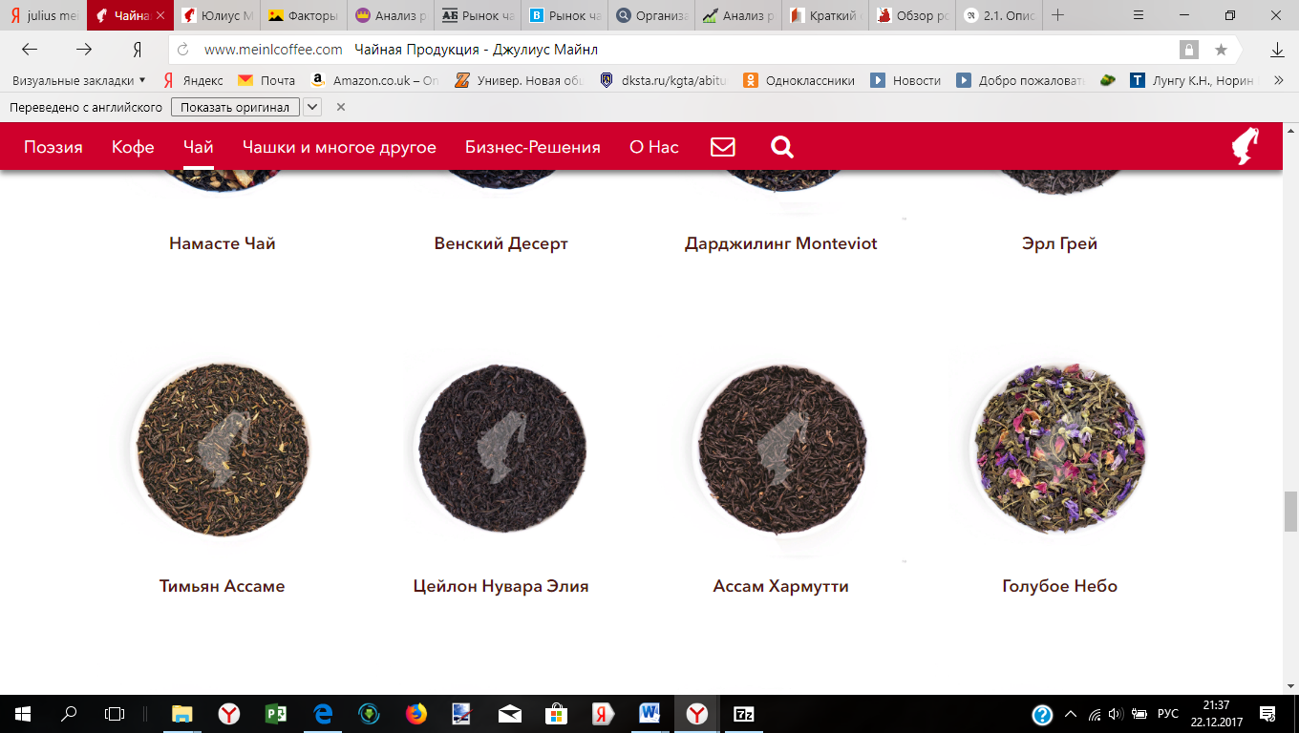

Рисунок 14. Виды чая «Juluis Meinl»

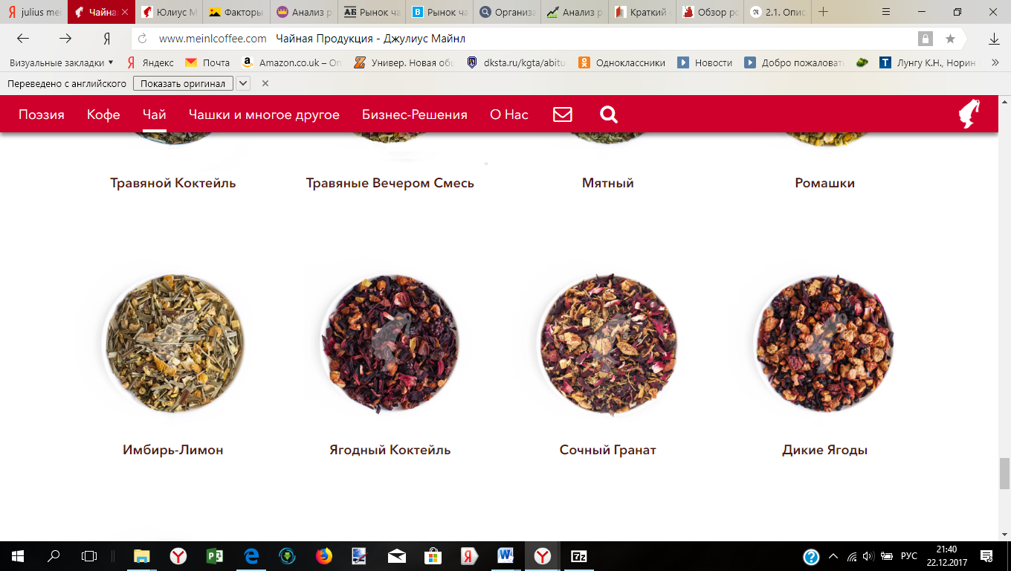

Рисунок 15. Виды чая «Juluis Meinl»

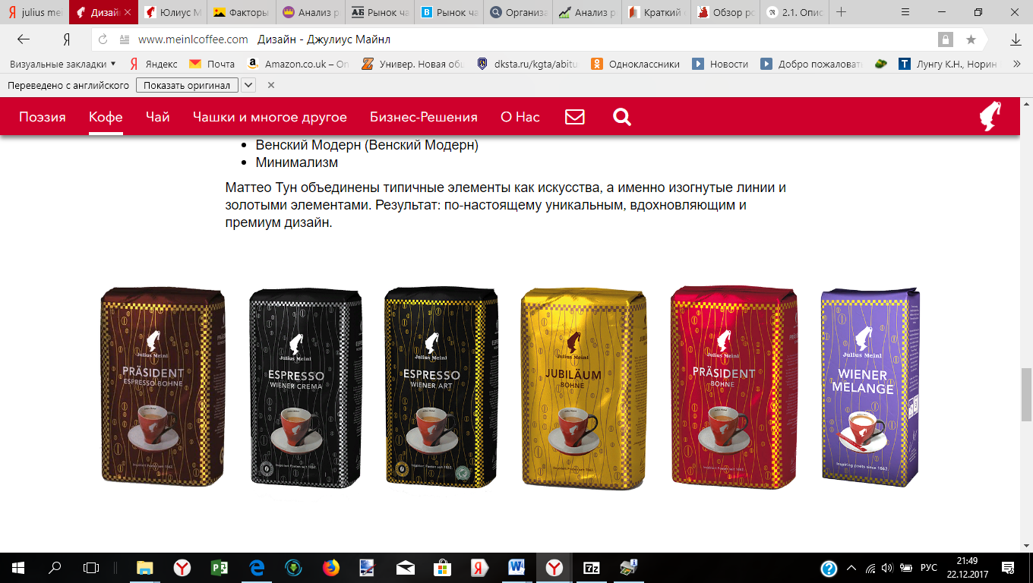

Рисунок 16. Виды кофе «Juluis Meinl»

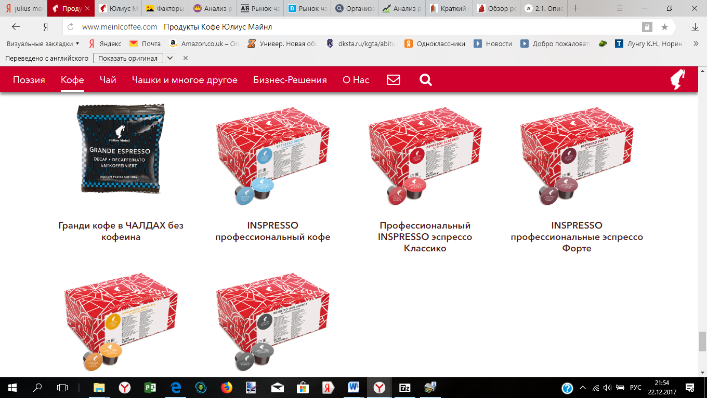

Рисунок 17. Виды кофе «Juluis Meinl»

Таким образом, плюсы чайного магазина состоят в следующем:

* Продажа различных сортов кофе, чая ( с учетом сезонности);
* Оригинальное оформление чайной, кофейной композиции( чай-кофе, в коробках, корзинках и т.д.) (рис 18-19)

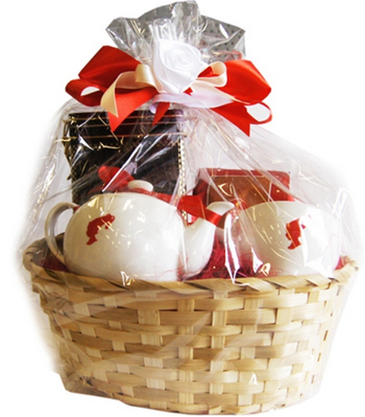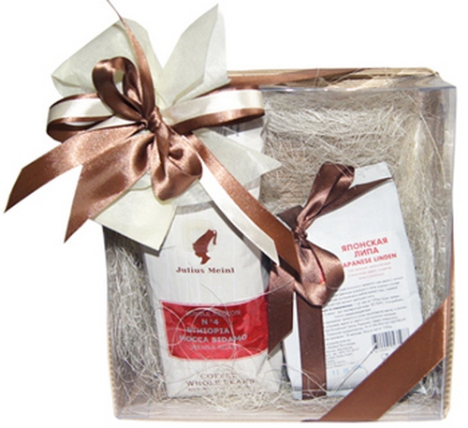

Рисунок 18. Подарки от «Juluis Meinl»

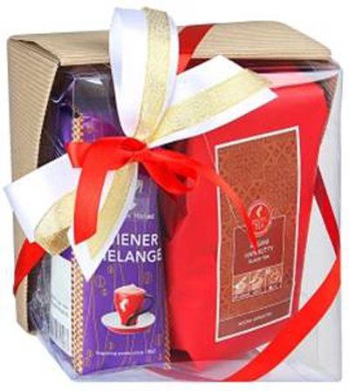 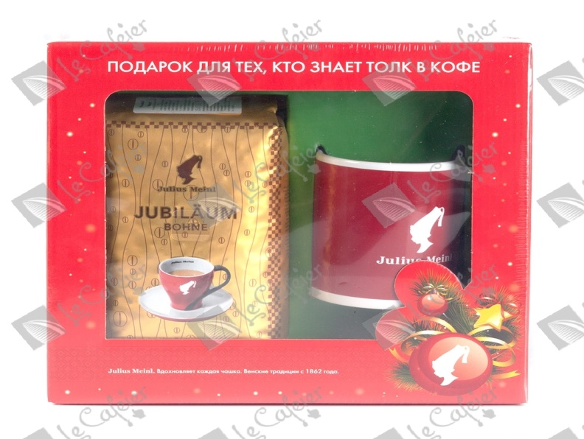

Рисунок 19. Подарки от «Juluis Meinl»

* Интернет – сайт, наличие которого позволит клиентам просматривать ассортимент магазина и заказывать чай, кофе на дом;
* Различные акции и скидки каждый месяц, что позволяет расширить клиентскую базу и позволяет удержать постоянных клиентов;
* Доставка чая, кофе курьерской службой;
* Проведение чайной церемонии;
* Заказ подарка от «Juluis Meinl» по телефону – чтобы сэкономить время клиентов, ожидающего подарка, в магазине преусмотрена услуга предварительного заказа. Клиенту достаточно заехать, чтобы оплатить и забрать подарок от «Juluis Meinl».

# III.Анализ конкуренции и рынка

Конкуренты магазина «Juluis Meinl» - фирмы, работающие в городе Владимир представлены в таблице 4.

Таблица 4. – Конкуренты магазина «Juluis Meinl»

|  |  |
| --- | --- |
| Конкуренты г. Владимир | Адрес |
| Кофейня "Nabegoo" | Владимир, ул. Мира, 34. |
| Tips-OK | Владимир, ул. Балакирева, 35 |
| Магазин Чайкоффский | Владимир, просп. Ленина, 24 |
| НеслуЧАЙные подарки | Владимир, Октябрьский проспект, 7 |
| Чай из Поднебесной | Владимир, ул. Большая Московская, 5 |
| Лавка кофе и чая | Владимир, улица Полины Осипенко, 57 |
| Салон Чай, Кофе, Кофемашины | Владимир, ул. Мира, 28 |

Большое влияние на чайный магазин оказывают те конкуренты, которые имеют схожую концепцию, наличие интернет – сайта, большой опыт на рынке. То есть Чай из Поднебесной, НеслуЧАЙные подарки, Кофейня "Nabegoo", Магазин Чайкоффский.

Проведем анализ конкурентоспособности чайных предприятий (табл.5)

Таблица 5. – Анализ конкурентоспособности чайных предприятий

|  |  |  |  |  |  |
| --- | --- | --- | --- | --- | --- |
| Фактор конкурентоспособности | «Juluis Meinl» | Конкуренты | | | |
| Кофейня "Nabegoo" | Чай из Поднебесной | НеслуЧАЙные подарки | Магазин Чайкоффский |
| Месторасположение | г. Владимир, ул. Тракторная 45 | Владимир, ул. Мира, 34. | Владимир, ул. Мира, 28 | Владимир, Октябрьский проспект, 7 | Владимир, просп. Ленина, 24 |
| Ассортимент и услуги | Чай, кофе, десерты, сладости, горячий шоколад подарки, сувениры, чайная посуда, аксессуары | Кофе, вкусняшки | Чай, кофе,сладости | Кофе, чай, сладости, подарки, посуда, подарочные наборы | Чай, кофе, сладости, посуда,цикорий, горячий шоколад, подарочные шкатулки |
| Режим работы | Ежедневно 10:00-22:00 | Ежедневно: 09:00-21:00 | пн-пт 10:00–19:00, перерыв 14:00–15:00; сб 12:00–15:00 | пн-сб 10:00–19:00 | пн-пт 10:00–20:00; сб,вс 10:00–17:00 |
| Номер телефона | +7(904)859-43-25 | +7(910)-777-42-44 | +7 (910) 177-02-76, +7 (910) 095-60-55 | +7 (4922) 47-26-10,  +7 (980) 750-01-10 | +7 (960) 730-37-16, +7 (4922) 32-11-14 |
| Доставка | По городу Владимиру и Владимирской области | – | По Владимирской области | По Владимиру | По Владимирской области |
| Средняя цена, руб |  |  |  |  |  |
| 1)Чай органический | 210 | 200 | 250 | 190 | 210 |
| 2)Чай в пакетиках | 90 | 115 | 80 | 95 | 110 |
| 3)Травяной чай | 360 | 370 | 300 | 350 | 320 |
| 4)Чай ягодный коктейль | 400 | – | 380 | – | 512 |
| 1)Кофе 250грамм | 344 | 289 | 400 | 399 | 369 |
| 2)Кофе 500 грамм | 789 | 550 | 800 | 789 | 768 |
| 3)Кофе 1 кг | 1 137 | – | 1 200 | – | 1 100 |
| 4)Капсулы | 426,78 | – | – | – | 500 |
| Сайт организации | https:// «juliusmeinl.ru/ | https://orghost.ru/wladimir/com-kofejnja-nabegoo | http://tea.ttsinfo.ru | https://tea-coffee.org/ | http://www.chaycoffeesky.ru/ |
| Способ оплаты | Наличные, картой | Наличные, картой | Наличные, картой | Наличные, картой | Наличные, картой |
| Количество магазинов | 1 | 1 | 1 | 4 | 3 |

Проанализировав конкурентоспособность по различным факторам, можно выделить следующие преимущества каждого магазина (табл.6). Магазины будут оцениваться по 5– бальной шкале. 1- отсутствует, 2 – плохо, 3 – среднее, 4 – хорошо, 5- отлично.

Таблица 6. Профиль конкурентных преимуществ чайных предприятий

|  |  |  |  |  |
| --- | --- | --- | --- | --- |
| Конкурентное преимущество | Кофейня "Nabegoo" | Чай из Поднебесной | НеслуЧАЙные подарки | Магазин Чайкоффский |
| Месторасположение | 5 | 4 | 3 | 3 |
| Соотношение цены и качества | 5 | 5 | 4 | 4 |
| Диверсификация товаров | 4 | 3 | 4 | 5 |
| Уровень обслуживания | 5 | 4 | 5 | 5 |
| Скорость доставки | 5 | 1 | 4 | 5 |
| Простота и удобство сайта в использовании | 3 | 2 | 4 | 4 |
| Дизайн магазина | **5** | 2 | 4 | 5 |
| ИТОГО: | **32** | 21 | 28 | **31** |

Таким образом, главным конкурентом в г. Владимир для «Juluis Meinl» являются "Nabegoo" и Магазин Чайкоффский

Рынок чайных магазинов имеет чистую конкуренцию, т.к. основным мотивом предприятия является получение прибыли, присутствует свобода потребительского выбора, основным инструментом приспособления рыночной системы к изменениям является цена.

Благодаря данным исследованиям, можно составить портрет конкурентных преимуществ чайного магазина «Juluis Meinl»:

* Работа с надежными поставщиками;
* Эффективная реклама;
* Наличие доставки (по Владимирской области);
* Квалифицированный персонал;
* Оригинальное оформление подарков;
* Испанский стиль магазина;
* Диверсификация товаров (посуда, подарочные коробки, подарочнве пакеты, десерты);
* Наличие интернет – сайта, группы в социальных сетях (Вконтакте, Одноклассники, Facebook, Instagram);
* Различные акции и скидки каждый месяц;
* Заказ чайно-кофейного набора по телефону;
* Участие в различных мероприятиях города Владимира и Владимирской области (спонсорство).

# IV. План маркетинга

Кризисные явления в экономике 2013-2014 гг. оказали негативное влияние на структуру мирового рынка. Однако, начиная с 2015 года, рынок розничных продаж продуктов, как другие рынки, стали демонстрировать постепенный возврат на докризисный уровень. Деятельность предприятий, которые изжили себя по экономическим и моральным признакам, прекратилась. Более прозрачными стали многие схемы ведения бизнеса. Схемы товарообмена упростились, так же как и процедуры зачисления денежных средств на счета, как предприятий, так и граждан. Потребители стали избирательными в своих расходах, мотивируя это ограничениями в денежных средствах. Период 2014-16 гг. охарактеризован ростом отрасли. Однако первый квартал 2014 года охарактеризован некоторым застоем развития, связанным с политическим кризисом в Украине и кардинальным пересмотром межгосударственных торговых взаимоотношений.

Первые упоминания о кофе датированы 9-м веком до нашей эры. Родиной легендарного напитка принято называть Эфиопию, откуда он распространился по всему Ближнему и Среднему Востоку. Кофе быстро завоевал популярность в этих регионах благодаря своему бодрящему эффекту, приятному вкусу и аромату. В России этот напиток известен порядка 300 лет. На протяжении почти всего 20-го века кофе оставался труднодоступным продуктом, являясь несомненным символом благополучия, приобрести который могли себе позволить лишь обеспеченные люди. Но в 1990-х годах Россия вошла в десятку мировых лидеров по потреблению кофе, продолжая ежегодно наращивать объемы импорта данного продукта. И простой, и элитный чай — это воплощение национальной Китайской гордости. На протяжении веков китайцы занимались возделыванием чая, результатом столетней деятельности стало выведение лучших сортов. Для изготовления высококачественного чая отбираются лишь нежнейшие листочки с верхушек чайных деревьев в определенный период времени с наиболее плодородных плантаций. Качество элитного чая достигается также посредством того, что технологический процесс его изготовления выполняется вручную, что увеличивает его стоимость. Чтобы приобрести такой чай, достаточно зайти в любой магазин чая, но не во всяком магазине можно найти богатый ассортимент. В настоящее время продают элитные китайский, цейлонский, японский и индийский, белый и красный, зеленый и черный чаи. Магазинами в России также представлен богатый ассортимент не только чая, но и кофе: зернового, для кофе - машин. Все сорта кофе по-своему уникальны: одни отличаются совершенно удивительными вкусовыми либо ароматическими качествами, другие обрабатываются по специальной

технологии, а сбор некоторых производится в экзотических странах. Продажа кофе определенных элитных сортов ранее никогда не производилась в России. В настоящее время существует возможность купить кофе и чай в любом супермаркете, потому часто попадаются суррогаты. Потребление чая в России всегда находилось на первом месте. Исторически сложилось так, что, если в стране доминирует потребление чая, в потреблении кофе доминирует растворимый кофе. Россияне больше, чем кто-либо, избалованы предложением чая. Почти в любом магазине страны можно приобрести чаи от суперпремиальных до ординарных, постоянно появляются новые сорта, необычные вкусы, оригинальные упаковки. И хотя мы уступаем, например, англичанам по объемам потребления чая на душу населения почти в три раза (1,2 кг в год против 3 кг в Великобритании), такого ассортимента, как у нас, нет нигде. В России потребляет чай 98% населения. Расширять продажи отечественным компаниям становится все сложнее: последние несколько лет спрос практически не растет — ежегодный прирост не превышает 2–3%, прежде всего за счет увеличения стоимости продукции. В связи с этим конкуренция среди игроков усиливается, компании ужесточают маркетинговую политику и пытаются развиваться за счет продвижения российского чая в другие страны. Растворимый кофе является безусловным лидером на кофейном рынке России. Различают несколько типов растворимого кофе: гранулированный; порошковый; сублимированный; высококачественные смеси: кофе с сахаром и сливками и кофе с сахаром.

Среди каналов крупнейшую долю в продажах чая и кофе занимают супермаркеты — 36% в натуральном выражении. Причем в 2016 году они показали наиболее сильный рост продаж: +8,4% в натуральном и +15% в денежном выражении. Во многом это происходит потому, что супермаркеты наращивают цены медленнее, чем другие каналы: в то время как в среднем на рынке цены росли на 8%, в супермаркетах — на 6%. На канал дискаунтеров и минимаркетов приходится 29% продаж чая и кофе. В 2016 году продажи категорий в канале снизились на 2% в натуральном выражении и увеличились на 5,4% в денежном. Доля гипермаркетов в продаже горячих напитков составляет 17%, и в 2016 году снижение составило на 5% в натуральном выражении и рост на 5,8% в денежном.

Оборот розничной торговли в мае 2017г. составил 2380,0 млрд. рублей, что в сопоставимых ценах составляет 100,7% к соответствующему периоду предыдущего года, в январе-мае 2017г. - 11459,0 млрд. рублей, или 99,2%. Данные Росстата о динамике оборота розничной торговли представлены на рисунке 20.

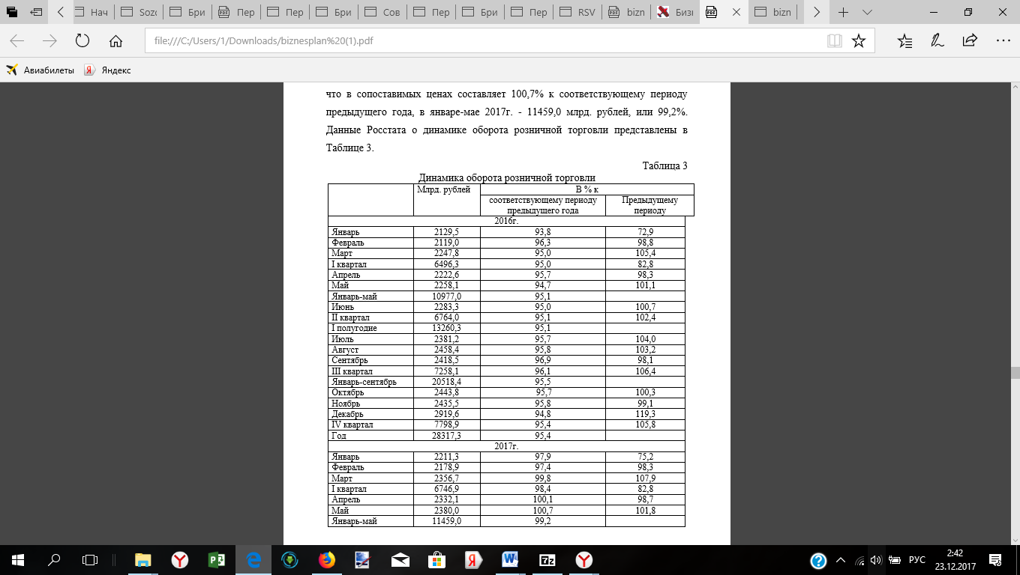

Рисунок 20. Динамика оборота розничной торговли

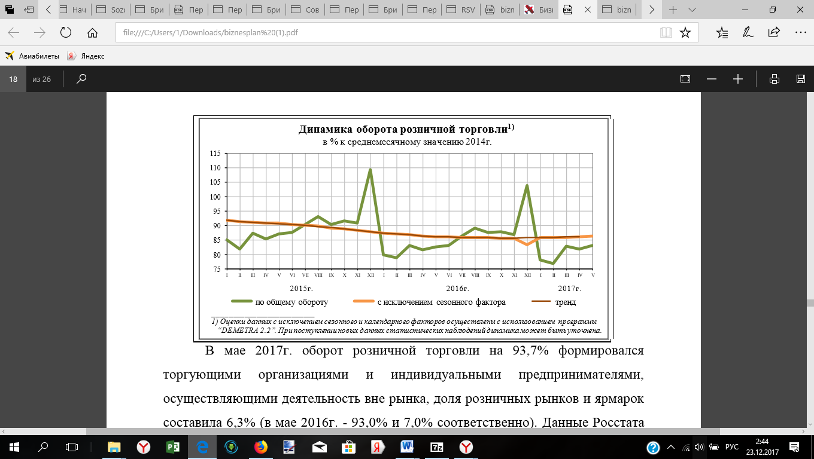

Рисунок 21. Динамика оборота розничной торговли

В мае 2017г. оборот розничной торговли (рис. 21) на 93,7% формировался торгующими организациями и индивидуальными предпринимателями, осуществляющими деятельность вне рынка, доля розничных рынков и ярмарок составила 6,3% (в мае 2016г. - 93,0% и 7,0% соответственно) (рис.22).

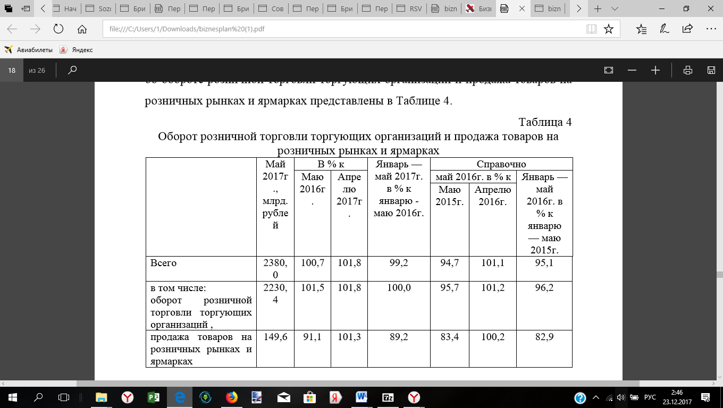

Рисунок 22. Оборот розничной торговли торгующих организаций и продажа товаров на розничных рынках и ярмарках

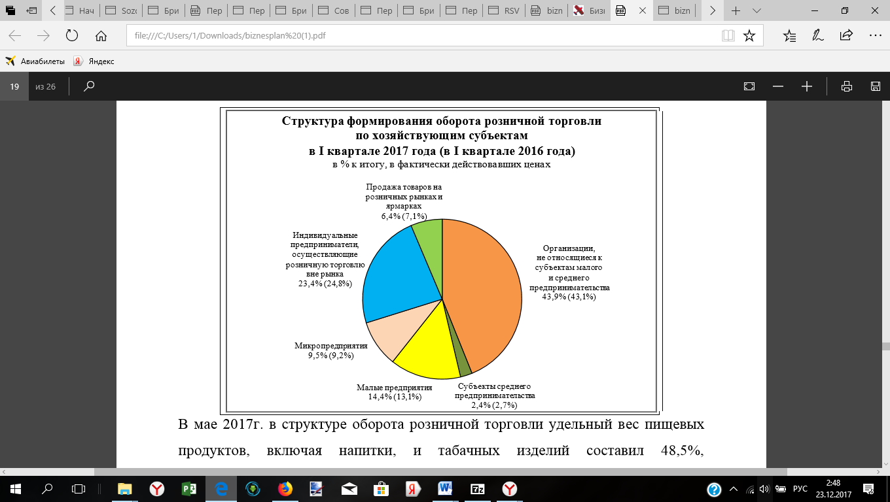

Рисунок 23. Структура формирования оборота розничной торговли по хозяйствующим субъектам в I квартале 2017 года (в I квартале 2016 года) в % к итогу, в фактически действовавших ценах

В мае 2017г. в структуре оборота розничной торговли удельный вес пищевых продуктов, включая напитки, и табачных изделий составил 48,5%, непродовольственных товаров - 51,5% (в мае 2016г. - 49,0% и 51,0% соответственно) (рис 23).

Цель маркетинга для «Julius Meinl» – максимально высокое потребление, достижение максимальной потребительской удовлетворенности, предоставление максимально широкого выбора, максимальное повышение качества жизни.

Согласно исследованиям можно составить портрет потребителя: чай пьет практически все взрослое население города старше 15 лет - 96% (3370 тыс. человек), а кофе - больше двух третей - 79.4% (2783 тыс. человек). Однако если сравнивать среднестатистического потребителя чая и кофе, то можно отметить лишь незначительные расхождения. Среднестатистический “потребитель кофе” лишь на год моложе среднестатистического “потребителя чая”: средний возраст в первой группе - 42 года, во второй, соответственно, 43 года. Среди пьющих кофе несколько больше доля лиц с высшим образованием и работающих (с высшим образованием: “кофе” — 42%, “чай” — 39% и работающие: “кофе” — 64%, “чай” — 60%). Уровень благосостояния (ежемесячный доход на человека в семье) потребителей кофе на 20% выше среднего по Владимиру. Уровень благосостояния потребителей чая соответствует среднегородскому. Был проведен опрос потребителей по посещению чайных магазинов, подобных «Julius Meinl» (таблица 6).

Таблица 6. – Результаты опроса мужчин и женщин в возрасте от 20 до 55 лет

|  |  |  |  |  |  |  |
| --- | --- | --- | --- | --- | --- | --- |
| Вопрос | Муж. (20-30) | Муж. (30-40) | Муж. (40-65) | Жен. (20-30) | Жен. (30-40) | Жен. (40-65) |
| Ходите ли вы в чайные магазины | Да | Да | Да | Да | Да | Да |
| Да | Да | Да | Да | Да | Да |
| Да | Да | Нет | Да | Да | Нет |
| Да | Да | Да | Нет | Да | Да |
| Нет | Да | Нет | Да | Да | Нет |
| Устраивают ли цены на чай и кофе? | Нет | Да | Да | Нет | Да | Да |
| Нет | Да | Да | Нет | Нет | Да |
| Нет | Да | Нет | Нет | Да | Нет |
| Нет | Да | Да | Нет | Нет | Нет |
| Нет | Да | Нет | Да | Да | Нет |
| Нравится ли вам ассортимент посещаемых чайных магазинов | Да | Да | Не знаю | Не знаю | Нет | Не знаю |
| Нет | Нет | Да | Нет | Да | Да |
| Не знаю | Да | Нет | Да | Нет | Нет |
| Да | Нет | Не знаю | Нет | Не знаю | Да |
| Нет | Нет | Нет | Не знаю | Да | Нет |
| Удаленность магазина от (школы, вуза, работы) | Близко | Средне | Средне | Средне | Близко | Далеко |
| Далеко | Близко | Далеко | Близко | Далеко | Близко |
| Средне | Далеко | Близко | Далеко | Средне | Далеко |
| Далеко | Средне | Далеко | Средне | Далеко | Средне |
| Средне | Далеко | Средне | Далеко | Средне | Средне |
| Быстро ли вас обслуживают? | Быстро | Медленно | Не знаю | Медленно | Медленно | Медленно |
| Не знаю | Медленно | Медленно | Не знаю | Медленно | Быстро |
| Медленно | Быстро | Не знаю | Быстро | Не знаю | Не знаю |
| Медленно | Быстро | Медленно | Не знаю | Быстро | Медленно |
| Не знаю | Медленно | Не знаю | Медленно | Медленно | Не знаю |

На основе полученных данных можно сделать выводы, что из 100% опрошенных:

магазин посещают - 80%;

не устраивают цены – 50%;

не устраивает ассортимент – 43%;

магазин находится далеко – 40%;

медленно обслуживается – 46%.

Анализ данных таблицы 6 показал, что желания и потребности клиентов в качественном и быстром обслуживании по приемлемым ценам не удовлетворяются.

Сегменты рынка определялись по демографическому признаку: пол, возраст, род занятий, доход. Из опрошенных женщины составляли 75%, мужчины 25%. Ранжируя их всех по возрастному признаку, мы получили следующие данные: возраст респондентов от 18 до 65 лет; количество опрошенных в возрасте от 18 до 25 лет - 22%; от 26 до 45 лет - 58%; от 46 до 65 лет - 20%. Из этого следует, что реклама чая должна быть ориентирована на потребителей среднего возраста, так как этот сегмент составляет наибольший удельный вес.

На основании результатов анализа можно сделать следующие выводы: ассортимент чая весьма разнообразен, продавцы готовы к расширению ассортимента за счет новых позиций различных ценовых групп, торговых марок, высокого качества.

Чайный магазин сочетает в себе 2 стратегии – сбыта и цены.

Ценовая стратегия включает в себя следующие инструменты:

* Проникновение на рынок. Актуальна в том случае, если на рынке наблюдается достаточно эластичный спрос. Заключается она в установлении максимально низкой цены на продукт.
* Стратегия функциональных скидок для участников сбыта. Если мы хотим, чтобы наш продукт продвигали крупные сети, необходимо предоставить им скидку.
* Стандартное ценообразование. Цена рассчитывается, как сумма издержек и прибыли.
* Следование за рынком предполагает установление таких же цен, как у конкурентов.
* Стратегия ценовой интеграции применима тогда, когда фирма может договориться о поддержании уровня цен на определённом уровне с другими участниками рынка.
* Стратегия баланса между качеством и ценой товара. Определение приоритета: на цену или на качество. Исходя из этого, либо минимизировать издержки (опускать цену), либо улучшать качество товара (поднимать цену). Первый вариант допустим при эластичном спросе.

Сбытовая стратегия включает в себя три типа каналов распределения:

* Прямой канал – движение товара без посредников. Используется, когда компания предлагает эксклюзивную продукцию небольшому сегменту.
* Короткий канал с участием торговца в розницу. В этом случае появляется посредник, который будет продавать ваш товар конечному потребителю. Подходит небольшим компаниям.
* Длинный канал с участием оптовика (оптовиков) и торговца в розницу. Если у вас высокий объем производства, то этот канал обеспечит вам достаточное количество торговых точек.

Таблица 7. – Объем сбыта товаров по периодам

|  |  |  |  |  |  |  |  |  |  |  |  |  |  |  |  |  |  |
| --- | --- | --- | --- | --- | --- | --- | --- | --- | --- | --- | --- | --- | --- | --- | --- | --- | --- |
| Название товара | Период | | | | | | | | | | | | 2019 год (поквартально) | | | | 2020 год |
| С февраля 2018 по январь 2019 года, шт | | | | | | | | | | | | 1 | 2 | 3 | 4 |
| февраль | март | апрель | май | июнь | июль | август | сентябрь | октябрь | ноябрь | декабрь | январь | Февраль,  март,  апрель | Май,  Июнь  ,июль | Август, сентябрь, октябрь | Ноябрь, декабрь, январь |
| Черный чай в пакетиках, 25 пакетиков | 300 | 300 | 200 | 200 | 180 | 180 | 150 | 200 | 200 | 200 | 200 | 200 | 800 | 560 | 550 | 600 | 2510 |
| Черный чай в пакетиках, 20 пакетиков | 250 | 250 | 150 | 150 | 100 | 100 | 150 | 200 | 250 | 250 | 250 | 250 | 650 | 350 | 600 | 750 | 2350 |
| Зеленый чай в пакетиках, 25 пакетиков | 250 | 260 | 200 | 50 | 50 | 50 | 200 | 300 | 250 | 250 | 250 | 250 | 710 | 150 | 750 | 750 | 2360 |
| Зеленый чай, 20 пакетиков | 250 | 260 | 100 | 150 | 150 | 100 | 150 | 200 | 200 | 200 | 200 | 200 | 610 | 400 | 550 | 600 | 2160 |
| Органический зеленый чай, 18 пакетиков | 90 | 100 | 80 | 120 | 80 | 60 | 80 | 80 | 60 | 60 | 60 | 60 | 270 | 260 | 220 | 180 | 930 |
| Органический черный чай, 18 пакетиков | 90 | 120 | 90 | 120 | 90 | 70 | 90 | 90 | 70 | 70 | 70 | 70 | 300 | 280 | 250 | 210 | 1040 |
| Травяной чай, 18 пакетиков | 90 | 80 | 80 | 80 | 60 | 60 | 60 | 70 | 70 | 70 | 70 | 70 | 250 | 200 | 200 | 210 | 860 |
| Ягодный коктейль 100 грамм | 30 | 30 | 20 | 20 | 30 | 30 | 40 | 30 | 30 | 30 | 20 | 20 | 80 | 80 | 100 | 70 | 330 |
| Ягодный коктейль 125 грамм | 20 | 20 | 20 | 30 | 30 | 40 | 40 | 50 | 40 | 40 | 50 | 30 | 60 | 100 | 130 | 120 | 410 |
| Ягодный коктейль 250 грамм | 10 | 15 | 10 | 20 | 20 | 10 | 10 | 20 | 10 | 20 | 20 | 20 | 35 | 50 | 40 | 60 | 185 |
| Кофе в зернах 200 грамм | 50 | 50 | 70 | 70 | 50 | 40 | 40 | 40 | 40 | 40 | 40 | 40 | 220 | 160 | 120 | 120 | 620 |
| Кофе в зернах 250 грамм | 10 | 20 | 10 | 20 | 10 | 10 | 20 | 20 | 10 | 20 | 20 | 20 | 40 | 40 | 40 | 60 | 180 |
| Кофе молотый 250 грамм | 100 | 100 | 50 | 50 | 50 | 90 | 75 | 100 | 100 | 100 | 100 | 100 | 250 | 190 | 275 | 300 | 1015 |
| Кофе молотый 500 грамм | 50 | 50 | 25 | 25 | 25 | 45 | 30 | 50 | 50 | 45 | 45 | 45 | 125 | 95 | 130 | 135 | 485 |
| Кофе в зернах 500 грамм | 10 | 10 | 5 | 5 | 5 | 10 | 5 | 5 | 10 | 10 | 10 | 10 | 25 | 20 | 20 | 30 | 95 |
| Кофе в зернах 1 кг | 10 | 10 | 15 | 5 | 5 | 5 | 10 | 10 | 15 | 15 | 15 | 15 | 35 | 15 | 35 | 45 | 130 |
| Кофе молотый 1 кг | 10 | 5 | 4 | 5 | 10 | 10 | 10 | 10 | 10 | 5 | 10 | 10 | 19 | 25 | 30 | 25 | 99 |
| Кофе в капсулах | 10 | 10 | 10 | 5 | 5 | 5 | 5 | 5 | 5 | 10 | 10 | 10 | 30 | 15 | 15 | 30 | 90 |
| Чашка Юлиус Майнл с логотипом | 30 | 50 | 10 | 10 | 5 | 10 | 10 | 30 | 50 | 20 | 50 | 30 | 90 | 25 | 90 | 100 | 305 |
| Заварочный чайник «Юлиус Майнл Чай Дух Чая» | 5 | 50 | 5 | 5 | 5 | 5 | 5 | 15 | 15 | 10 | 15 | 30 | 60 | 15 | 35 | 55 | 165 |
| Сливочник | 5 | 50 | 5 | 5 | 5 | 5 | 5 | 15 | 15 | 10 | 15 | 30 | 60 | 15 | 35 | 55 | 165 |
| Термо стакан | 30 | 35 | 35 | 10 | 10 | 10 | 10 | 20 | 30 | 40 | 40 | 40 | 100 | 30 | 60 | 120 | 310 |
| Чашка чтобы пойти | 30 | 30 | 30 | 10 | 5 | 5 | 5 | 20 | 20 | 20 | 30 | 30 | 90 | 20 | 45 | 80 | 235 |
| Сладости | 50 | 50 | 50 | 50 | 50 | 50 | 50 | 50 | 50 | 50 | 50 | 50 | 150 | 150 | 150 | 150 | 600 |
| Сувениры | 60 | 60 | 50 | 40 | 40 | 40 | 30 | 30 | 50 | 40 | 60 | 70 | 170 | 120 | 110 | 170 | 570 |
| Подарочные коробки | 30 | 45 | 40 | 30 | 30 | 30 | 20 | 20 | 30 | 30 | 40 | 50 | 115 | 90 | 70 | 120 | 395 |
| Игрушки | 20 | 20 | 20 | 20 | 20 | 20 | 20 | 20 | 20 | 20 | 20 | 20 | 60 | 60 | 60 | 60 | 240 |
| Мешочки под чай/кофе | 30 | 45 | 10 | 10 | 10 | 10 | 10 | 10 | 20 | 30 | 35 | 45 | 85 | 30 | 40 | 110 | 265 |
| Жестяные коробки для хранения чая/кофе | 10 | 10 | 10 | 10 | 10 | 10 | 10 | 10 | 10 | 10 | 10 | 10 | 30 | 30 | 30 | 30 | 120 |

Механизм стимулирования продаж цветочного магазина «Julius Meinl» предусматривает:

1. Распространение образцов товара. Образцы раздаются в магазине в подарок к уже купленному товару.
2. Купоны. Они дают право покупателю на скидку при приобретении следующего товара.
3. Сувениры — маленькие презенты для покупателей в честь праздника (ручки, блокноты, календари).
4. Демонстрация товара — изображение товара или представление его на прилавке магазина, на окнах, на стендах.
5. Конкурсы. Владелец магазина объявляет конкурс с определенной тематикой.
6. Лотерея. Среди потребителей, которые приобрели товар в определенный отрезок времени, проводится лотерея. Победитель определяется случайным выбором из множества участников.
7. применение фирменной фасовочной продукции (упаковки, баночки с логотипом фирмы);
8. - введение системы клубных скидочных карт;

При установлении цены на продаваемые товары цветочного бутика в качестве отправной точки будут служить цены конкурентов на аналогичные товары и услуги. Цветочный магазин будет проводить гибкую ценовую политику, когда каждый предполагаемый клиент найдёт то, что его устроит и по цене, и по качеству. Руководство фирмы в своей деятельности учла потребности и запросы покупателей, проводя дополнительные исследования. Магазин работает круглосуточно и продаёт товары в широком ассортименте (табл. 8).

Таблица 8. – Ассортимент и ценовой сегмент магазина «Julius Meinl»

|  |  |  |  |
| --- | --- | --- | --- |
| Категория | Название | Средняя цена за 1 шт, руб | Себестоимость, руб |
| Чай | Черный чай в пакетиках | 90 | 45 |
| Зеленый чай в пакетиках | 90 | 45 |
| Органический черный чай | 210 | 105 |
| Органический зеленый чай | 210 | 105 |
| Травяной чай | 360 | 180 |
| Ягодный коктейль | 400 | 200 |
| Кофе | Кофе молотый 250 грамм | 344 | 172 |
| Кофе молотый 500 грамм | 789 | 395 |
| Кофе молотый 1 кг | 1 137 | 569 |
| Кофе в зернах 200 грамм | 344 | 172 |
| Кофе в зернах 250 грамм | 378 | 189 |
| Кофе в зернах 500 грамм | 756 | 378 |
| Кофе в зернах 1 кг | 1 300 | 433 |
| Кофе в капсулах | 426 | 213 |
| Сопутствующие товары | Чашки | 150 | 75 |
| Сливочник | 100 | 50 |
| Термо стакан | 360 | 180 |
| Чашка, чтобы пойти | 250 | 125 |
| Сладости | 90 | 45 |
| Сувениры | 100 | 50 |
| Подарочные коробки | 120 | 60 |
| Игрушки | 100 | 50 |
| Мешочки по чай/кофе | 100 | 50 |
| Жестяные коробки для хранения чая/кофе | 150 | 75 |
| Ситечко на чашку | 100 | 50 |
| Шарик для заваривания | 150 | 75 |

Исходя из объемов сбыта и средней цены на товар, можно спрогнозировать выручку от продаж с магазина и интернет - продаж (табл. 9 и 10)

Таблица 9. – Спрогнозированная выручка на ближайший год

|  |  |  |  |  |  |  |  |  |  |  |  |  |
| --- | --- | --- | --- | --- | --- | --- | --- | --- | --- | --- | --- | --- |
|  | С февраля 2018 по январь 2019 года, тыс.руб | | | | | | | | | | | |
| февраль | март | апрель | май | июнь | июль | август | сентябрь | октябрь | ноябрь | декабрь | январь |
| Продажи в магазине | 350 | 350 | 367 | 370 | 372 | 375 | 380 | 390 | 400 | 412 | 420 | 435 |
| Интернет - продажи | 96 | 96 | 97,5 | 98,1 | 99 | 100,5 | 100,5 | 105 | 107,1 | 107,7 | 108 | 108,6 |

Таблица 10. – Спрогнозированная выручка на 2018-2019 год

|  |  |  |  |  |  |
| --- | --- | --- | --- | --- | --- |
|  | 2019 год (поквартально), тыс.руб | | | | 2020 год |
| 1 | 2 | 3 | 4 |
| февраль,  март,  апрель | май,  июнь,  июль | август,  сентябрь,  октябрь | ноябрь,  декабрь,  январь |
| Продажи в магазине | 980 | 1000 | 1250 | 1300 | 6000 |
| Интернет - продажи | 290 | 300 | 315 | 330 | 1300 |

Реклама - это самый действенный инструмент в попытках предприятия модифицировать поведение покупателей, привлечь их внимание к его товарам, создать положительный образ самого предприятия, показать его общественную полезность. В разработке рекламной кампании «Julius Meinl» важно учитывать следующие основные нюансы:

* Применение наружной рекламы резко увеличит количество спонтанных покупок.
* Реклама в интернете. При условии, что у магазина будет собственная страница, продвижение на просторах интернета будет просто необходимым. В таком случае сам сайт магазина нужно будет продвигать в поисковых системах и социальных сетях.
* Уделить внимание выпуску дисконтных и бонусных карт, подарочных сертификатов, проведению акций.
* Создание в социальной сети ВКонтакте группы с названием цветочного магазина «Julius Meinl» а так же странички в социальной сети Instagram где будут описаны все услуги, товары и цены, фото работ, контактная информация о магазине, выставлены отзывы, оставленные клиентом. Стоимость: 1000 рублей / 1 месяц. Продолжительность размещения – бессрочно.

Размещение баннерной рекламы в интернете на поисковых сайтах (Google и Яндекс). Стоимость: 45 000 рублей / 2 недели. Продолжительность – 2 недели.

Мероприятия по открытию магазина:

* Раздача листовок;
* Презентация магазина (приглашение ведущего);
* Мастер– классы от бариста;
* Розыгрыш призов;
* Раздача купонов со скидками.

Таблица 11. – Расходы на рекламную компанию и PR– мероприятия на ближайший год

|  |  |  |  |  |  |  |  |  |  |  |  |  |  |
| --- | --- | --- | --- | --- | --- | --- | --- | --- | --- | --- | --- | --- | --- |
| Проводимые мероприятия | Период с февраля 2018 по январь 2019 гг., тыс.руб | | | | | | | | | | | | **ИТОГО:** |
| февраль | март | апрель | май | июнь | июль | август | сентябрь | ноябрь | декабрь | январь | февраль |
| Исследование рынка | 10 | 10 | 10 | 10 | 10 | 10 | 10 | 10 | 10 | 10 | 10 | 10 | **120** |
| Торжественное открытие магазина | 20 | - | - | - | - | - | - | - | - | - | - | - | **20** |
| Приглашение ведущего | 5 | - | - | - | - | - | - | - | - | - | - | - | **5** |
| Мастер-класс от бариста | 10 | - | - | - | - | - | 10 | - | - | - | - | - | **20** |
| Розыгрыш призов | 5 | - | - | - | - | - | 5 | - | - | - | - | - | **10** |
| Заказ купонов | 2 | - | - | - | - | - | 1 | - | - | - | - | - | **3** |
| Раздача купонов со скидками | 1  (10 шт) | - | - | - | - | - | 0,5  (1 шт) | - | - | - | - | - | **1,5** |
| Заказ листовок  (4 000 шт.) | 4,5 | - | - | - | - | - | - | - | - | - | - | - | **4,5** |
| Раздача листовок | 1 | - | - | - | - | - | - | - | - | - | - | - | **1** |
| Баннерная реклама в журнале | 3 | 3 | 3 | - | - | - | - | - | - | - | - | - | **9** |
| Размещение рекламы в социальных сетях | 1 | 1 | 1 | 1 | 1 | 1 | 1 | 1 | 1 | 1 | 1 | 1 | **12** |
| Размещение рекламы в интернете | 23 (14 дней) | - | - | - | - | - | - | - | - | - | - | - | **23** |
| **ИТОГО:** | **75,5** | **4** | **4** | **1** | **1** | **1** | **22,5** | **1** | **1** | **1** | **1** | **1** | **229** |

# V.Производственный план

Проанализировав рынок недвижимости в г. Владимире, было выбрано оптимальное помещение со следующими характеристикам:

— площадь 30 м2;

­ —  расположение на первом этаже ТЦ «Мегаторг»;

— вход открывается на первую линию и находятся в зоне видимости;

— здание находится вблизи проезжей части, рядом с парковкой и недалеко расположенной остановкой

— возможность размещения вывески;

— наличие водопровода и санузла.

Стоимость аренды в центре города в ТЦ «Мегаторг» 30 000 рублей/ 1 месяц. Помещение находиться около входа в комплекс, что обуславливает большой трафик. Помещение оснащено сигнализацией, проведен интернет, телефонная линия. Парковочное место рядом с магазином оборудовано системой видеонаблюдением и круглосуточной охраной. Стоит отметить, что в стоимость аренды включены коммунальные платежи, техобслуживание и ремонт здания, благоустройство территории. Помещение магазина необходимо отремонтировать, соответствующей стилистике чайного магазина. Ремонт помещения и монтажные работы составят 60 000 руб. Материальные затраты отражены в таблице 12.

Таблица 12. – Материальные затраты «Julius Meinl»

|  |  |  |  |  |  |  |  |  |  |  |  |  |  |  |  |  |  |
| --- | --- | --- | --- | --- | --- | --- | --- | --- | --- | --- | --- | --- | --- | --- | --- | --- | --- |
| Название товара | Период | | | | | | | | | | | | 2019 год (поквартально) | | | | 2020 год |
| С февраля 2018 по январь 2019 года, шт | | | | | | | | | | | | 1 | 2 | 3 | 4 |
| февраль | март | апрель | май | июнь | июль | август | сентябрь | октябрь | ноябрь | декабрь | январь | Февраль,  март,  апрель | Май,  Июнь  ,июль | Август, сентябрь, октябрь | Ноябрь, декабрь, январь |
| Черный чай в пакетиках, 25 пакетиков | 15000 | 15000 | 15000 | 11000 | 11000 | 9000 | 10000 | 10000 | 15000 | 15000 | 15000 | 15000 | 45000 | 31000 | 35000 | 45000 | 126000 |
| Черный чай в пакетиках, 20 пакетиков | 14000 | 14000 | 12000 | 8000 | 8000 | 10000 | 10000 | 9000 | 9000 | 13000 | 13000 | 13000 | 40000 | 26000 | 28000 | 39000 | 133000 |
| Зеленый чай в пакетиках, 25 пакетиков | 13000 | 13000 | 12000 | 12000 | 9000 | 9000 | 10000 | 10000 | 10000 | 12000 | 12000 | 12000 | 38000 | 32000 | 30000 | 36000 | 136000 |
| Зеленый чай, 20 пакетиков | 11000 | 11000 | 11000 | 9000 | 9000 | 9000 | 9500 | 9500 | 9500 | 11000 | 11000 | 11000 | 33000 | 27000 | 28500 | 33000 | 21500 |
| Органический зеленый чай, 18 пакетиков | 10000 | 10000 | 9000 | 8000 | 8000 | 6000 | 7000 | 8500 | 9000 | 10000 | 12000 | 12000 | 29000 | 22000 | 24500 | 34000 | 9500 |
| Органический черный чай, 18 пакетиков | 9000 | 8000 | 7000 | 6000 | 6000 | 7000 | 7000 | 9000 | 10000 | 12000 | 12000 | 12000 | 24000 | 19000 | 26000 | 36000 | 105000 |
| Травяной чай, 18 пакетиков | 9000 | 8000 | 9000 | 9000 | 8000 | 9000 | 9500 | 9500 | 9500 | 10000 | 10000 | 10000 | 29000 | 26000 | 28500 | 30000 | 113500 |
| Ягодный коктейль 100 грамм | 6000 | 6000 | 5000 | 4000 | 4000 | 5000 | 5000 | 5500 | 5500 | 6000 | 6000 | 6000 | 17000 | 13000 | 16000 | 18000 | 64000 |
| Ягодный коктейль 125 грамм | 6000 | 6000 | 5000 | 4000 | 4000 | 5000 | 5000 | 5500 | 5500 | 6000 | 6000 | 6000 | 17000 | 13000 | 16000 | 18000 | 64000 |
| Ягодный коктейль 250 грамм | 6000 | 6000 | 5000 | 5000 | 5500 | 5500 | 5500 | 6000 | 6000 | 7000 | 7000 | 7000 | 17000 | 16000 | 17500 | 21000 | 71500 |
| Кофе в зернах 200 грамм | 9000 | 8000 | 7000 | 6000 | 6000 | 10000 | 9000 | 10000 | 10000 | 10000 | 10000 | 10000 | 51000 | 32000 | 35000 | 53000 | 171000 |
| Кофе в зернах 250 грамм | 5000 | 12000 | 13000 | 13000 | 9000 | 9000 | 8000 | 10000 | 13000 | 20000 | 20000 | 20000 | 59000 | 15020 | 40000 | 60000 | 54020 |
| Кофе молотый 250 грамм | 8000 | 8000 | 4000 | 4000 | 2000 | 1000 | 5000 | 6000 | 10000 | 15000 | 15000 | 16000 | 50000 | 36000 | 29000 | 46000 | 57000 |
| Кофе молотый 500 грамм | 6000 | 10000 | 9000 | 8000 | 9000 | 3000 | 9000 | 10000 | 10000 | 11000 | 12000 | 15000 | 66000 | 50000 | 30000 | 38000 | 64000 |
| Кофе в зернах 500 грамм | 6000 | 16000 | 12000 | 12000 | 9000 | 9000 | 8000 | 8000 | 10000 | 11000 | 12000 | 15000 | 44000 | 30000 | 26000 | 38000 | 68000 |
| Кофе в зернах 1 кг | 5000 | 10000 | 9000 | 9000 | 8000 | 8000 | 7000 | 7000 | 7500 | 8000 | 9000 | 9000 | 29000 | 25000 | 21500 | 26000 | 101500 |
| Кофе молотый 1 кг | 10000 | 10000 | 9000 | 9000 | 8000 | 8000 | 7000 | 7000 | 8000 | 9000 | 10000 | 10000 | 29000 | 25000 | 22000 | 29000 | 105000 |
| Кофе в капсулах | 8000 | 8000 | 10000 | 9000 | 9000 | 9000 | 8000 | 8000 | 8500 | 10000 | 10000 | 10000 | 32000 | 27000 | 24500 | 30000 | 113500 |
| Чашка Юлиус Майнл с логотипом | 2000 | 2000 | 2000 | 2000 | 2000 | 2000 | 2000 | 3000 | 3500 | 4000 | 5000 | 5000 | 10000 | 6000 | 9500 | 14000 | 39500 |
| Заварочный чайник «Юлиус Майнл Чай Дух Чая» | 3000 | 4000 | 2000 | 2000 | 2000 | 2500 | 2500 | 2000 | 2500 | 3000 | 3500 | 4000 | 9000 | 6500 | 7000 | 10500 | 33000 |
| Сливочник | 1000 | 2000 | 1000 | 1000 | 800 | 800 | 700 | 700 | 1000 | 1500 | 2000 | 2000 | 4000 | 2600 | 2400 | 5500 | 14500 |
| Термо стакан | 2000 | 2500 | 1000 | 900 | 900 | 900 | 1000 | 900 | 1000 | 1500 | 2000 | 3000 | 5500 | 2700 | 2900 | 6500 | 17600 |
| Чашка чтобы пойти | 1000 | 1500 | 1000 | 900 | 900 | 900 | 1000 | 900 | 1000 | 1500 | 2000 | 3000 | 5500 | 2700 | 2900 | 6500 | 17600 |
| Сладости | 500 | 500 | 500 | 500 | 500 | 500 | 500 | 500 | 500 | 500 | 500 | 500 | 1500 | 1500 | 1500 | 1500 | 6000 |
| Сувениры | 3000 | 2000 | 2000 | 3000 | 5000 | 5000 | 6000 | 5000 | 5000 | 6000 | 6000 | 7000 | 16000 | 16000 | 16000 | 19000 | 67000 |
| Подарочные коробки | 1500 | 2250 | 2250 | 1000 | 1000 | 1000 | 1000 | 1000 | 1000 | 2000 | 3000 | 4000 | 6000 | 3000 | 3000 | 9000 | 21000 |
| Игрушки | 1000 | 1000 | 1000 | 1000 | 1000 | 1000 | 1000 | 1000 | 1000 | 2000 | 2000 | 3000 | 3000 | 3000 | 3000 | 7000 | 16000 |
| Мешочки под чай/кофе | 2000 | 2000 | 2000 | 2000 | 2000 | 2000 | 2000 | 2000 | 2000 | 2000 | 2500 | 3000 | 6000 | 6000 | 6000 | 7500 | 25500 |
| Жестяные коробки для хранения чая/кофе | 1000 | 1000 | 1000 | 1000 | 1000 | 1000 | 1000 | 1000 | 1000 | 1000 | 2000 | 2000 | 3000 | 3000 | 3000 | 5000 | 14000 |
| ВСЕГО | 103000 | 95750 | 92750 | 82300 | 92600 | 87100 | 91200 | 90500 | 98500 | 96000 | 94500 | 95500 | 289500 | 306020 | 405200 | 492000 | 1 849 720 |

Для чайного магазина необходимо приобрести оборудование (табл. 13).

Таблица 13. – Расчет оборудования для чайного магазина

|  |  |  |  |  |  |
| --- | --- | --- | --- | --- | --- |
| Наименование оборудования | Поставщик | Цена за 1 шт, руб | Кол-во | Итого | |
| ОБОРУДОВАНИЕ | | | | | |
| Электронные весы | ИП Башарин | 5000 | 1 | 5000 | |
| Прилавок | г. Владимир | 6500 | 3 | 19 500 | |
| Витрина для чая и кофе | г.Владимир | 11500 | 10 | 110 500 | |
| Кофемашинка | ИП Башарин | 30 000 | 1 | 30 000 | |
| Электрический кипятильник | ИП Башарин | 6000 | 1 | 6000 | |
| Кассовое оборудование | г.Владимир | 1 | 19 000 | 19 000 | |
| Посуда | г.Владимир | 20 000 | 1 | 20000 | |
| Мебель для дегустации | г.Владимир | 90 000 | 1 | 90 000 | |
| Вывеска | г. Владимир | 20 000 | 1 | 20 000 | |
| Сетевое оборудование | г. Владимир | 40 000 | 1 | 40 000 | |
| **ИТОГО:** | **360 000** | | | | |
| ОБЩЕХОЗЯЙСТВЕННОЕ ОБОРУДОВАНИЕ | | | | | |
| Чайник | г.Владимир | 1 | 1 000 | | 1 000 |
| Микроволновка | г.Владимир | 1 | 2 000 | | 2 000 |
| **ИТОГО:** | **3 000** | | | | |

363 00 рубля — очень приемлемая стоимость, учитывая тот факт, что это создаст максимально комфортные условия хранения чая кофе и обеспечит их свежесть, от чего в дальнейшем и будет зависеть судьба бизнеса и срока его окупаемости.

Произведем расчет капитальных затрат и амортизационных отчислений чайного магазина (табл. 15).

Таблица 15. – Стоимость капитальных затрат и амортизационных отчислений

|  |  |  |  |  |  |  |
| --- | --- | --- | --- | --- | --- | --- |
| Наименование капитальных вложений | Кол-во единиц | Срок полезного использования, лет | Объем капитальных вложений в год, руб | | Амортизационные отчисления в год, руб | |
| На ед | Всего | На ед | Всего |
| Электронные весы | 1 | 7 | 5000 | 5000 | 714,2 | 714,2 |
| Кофемашинка | 1 | 5 | 30 000 | 30 000 | 6000 | 6000 |
| Электрический кипятильник | 1 | 3 | 6000 | 6000 | 1200 | 1200 |
| Кассовое оборудование | 1 | 7 | 19 000 | 19 000 | 2714,2 | 2714,2 |
| Сетевое оборудование | 1 | 5 | 40 000 | 40 000 | 8000 | 8000 |
| Чайник | 1 | 5 | 1 000 | 1 000 | 200 | 200 |
| Микроволновка | 1 | 5 | 1 500 | 1 500 | 300 | 300 |
| **ИТОГО:** |  |  |  | **102 500** |  | **19128,4** |

Ниже представлен дизайн помещения магазина (рис. 24) .Данный план скорректирован под помещение в ТЦ «Мегаторг» (рис. 26).

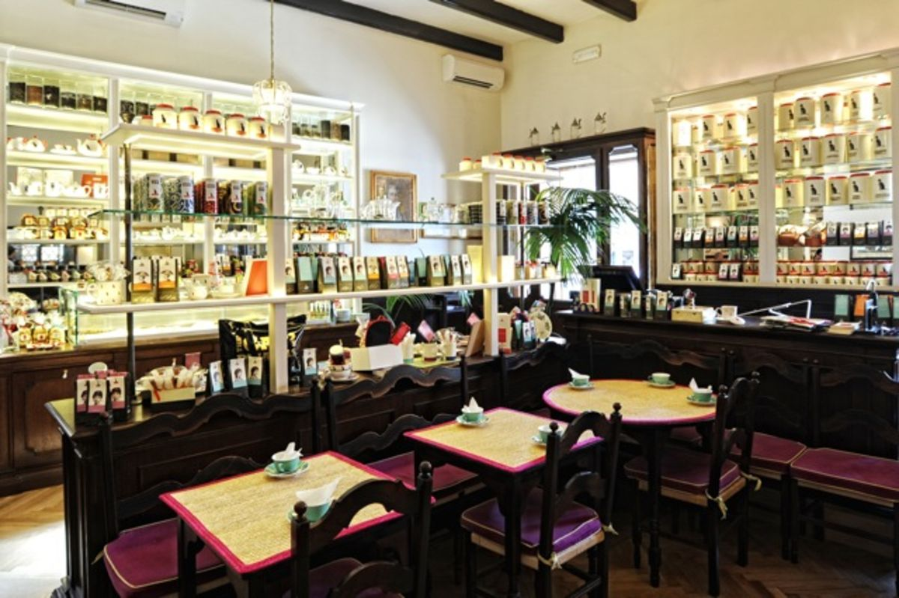

Рисунок 24. Дизайн чайного магазина «Julius Meinl»

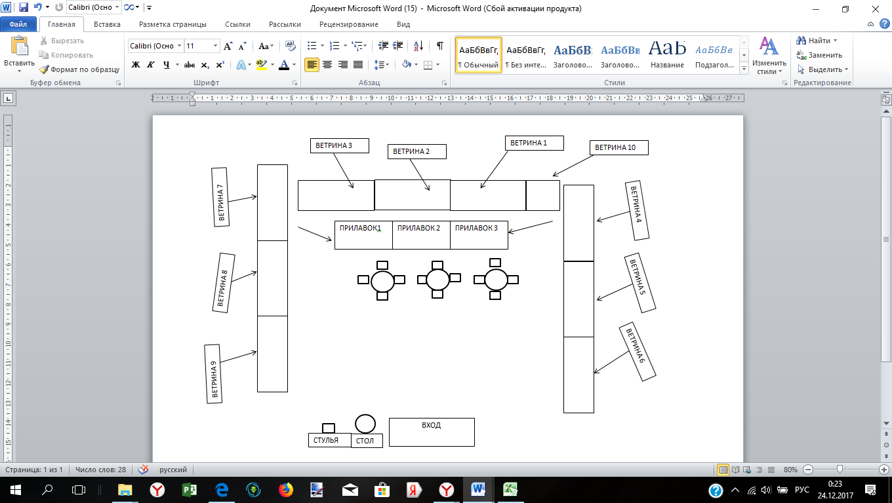

Рисунок 25. Схема чайного магазина «Julius Meinl»

# VI. Организационный план

Чайный магазин «Julius Meinl» имеет следующие организационные особенности:

* организационно-правовая форма – общество с ограниченной ответственностью (ООО»
* системой налогообложения является УСН (15%);
* режим работы – 10:00-22:00;
* линейно - функциональная организационная структура (рис.26)

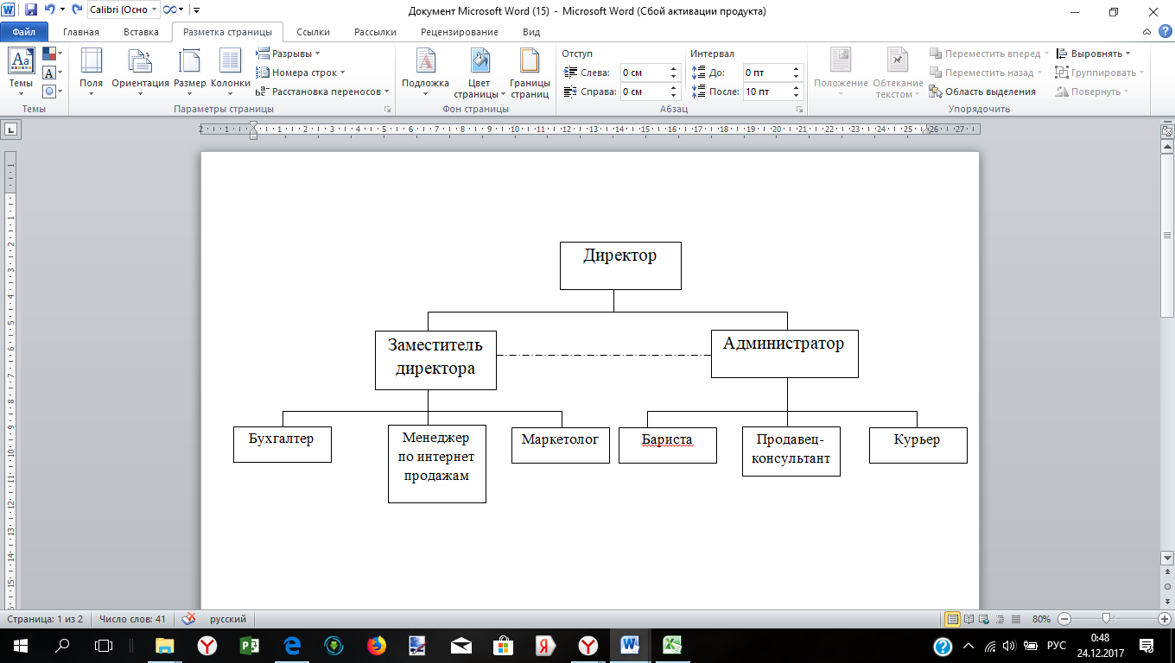

Рисунок 26. Организационная структура «Julius Meinl»

Таблица 16. – Требования к работникам

|  |  |  |
| --- | --- | --- |
| Должность | Количество, чел | Минимальные требования |
| Директор | 1 | Наличие высшего образования (часто требуется экономическое, юридическое), целеустремлённость, коммуникабельность, рискованность, предприимчивость |
| Заместитель директора | 1 | Высшее экономическое образование, опыт работы в сфере продаж – 1 год |
| Администратор | 1 | Обеспечение качественного обслуживания клиентов, создание комфортных условий для них. Предоставление посетителю нужной информации, что касается ассортимента услуг, акций, возможных бонусных программ. Ведение документации (запись на прием, заполнение базы клиентов и т. д.). |
| Бухгалтер | 1 | Среднее профессиональное образование, владение основами Гражданского, Трудового, Налогового законодательства, умение сопоставить различные данные бухгалтерского учета |
| Менеджер по интернет - продажам | 2 | Опыт работы в сфере интернет - продаж – 1 год, знание программ 1С, MO, Excel |
| Маркетолог | 1 | Высшее экономическое образование, знание программ 1С, MO, Excel |
| Бариста | 2 | Иметь профессиональное образование и пройти профессиональную подготовку;  - знать товароведные характеристики кофе, ассортимент, рецептуры, технологию приготовления, правила оформления и подачи напитков из кофе, порядок составления кофейной карты;  - соблюдать правила хранения кофе, поддерживать необходимый запас кофейной посуды;  - знать правила подготовки к работе оборудования для приготовления кофе;  - оказывать потребителям помощь в выборе напитков из кофе, владеть способами их подачи; |
| Продавец-консультант | 2 | Обязанности продавца-консультанта — как правило, это обширный перечень функций, часть которых необязательно связана непосредственно со сбытом товаров. В обязанности продавца-консультанта может входить урегулирование конфликтных ситуаций, составление отчетной документации и мн. др. |
| Курьер | 2 | Водительский стаж от 3 лет, наличие собственного автомобиля |

Вспомогательные рабочие (курьер) имеют ненормированный график работы.

Таблица 17. – График работы аппарата управления и основных рабочих

|  |  |  |
| --- | --- | --- |
| Должность | График работы (рабочие дни / выходные) | Смена, час / 1 день |
| АППАРАТ УПРАВЛЕНИЯ | | |
| Директор | 5/2 | 8 |
| Заместитель директора | 2/2 | 8 |
| Администратор |
| Бухгалтер | 2/2 |  |
| Маркетолог |  |
| ОСНОВНЫЕ РАБОЧИЕ | | |
| Бариста | 1/2 | 24 |
| Продацец-консультант | 2/2 |  |
| Менеджер по интернет-продажам | 2/2 | 8 |

Заработная плата продаца-консультанта, начисляется как 15% от ежемесячной выручки, менеджеров по интернет - продажам – 30 % от ежемесячной выручки интернет - продаж, заработная плата аппарата управления, вспомогательных рабочих (курьер), а также основных рабочих (бухгалтера, маркетолога, администратора) начисляется по окладу.

Таблица 18. – Заработная плата основных работников, исходя из расчета прибыли на ближайший год

|  |  |  |  |  |  |  |  |  |  |  |  |  |  |
| --- | --- | --- | --- | --- | --- | --- | --- | --- | --- | --- | --- | --- | --- |
| Должность | Кол-во, чел | С февраля 2018 по январь 2019 года, тыс.руб | | | | | | | | | | | |
| февраль | март | апрель | май | июнь | июль | август | сентябрь | октябрь | ноябрь | декабрь | январь |
| Бариста | 2 | 10 | 10 | 10 | 10 | 10 | 10 | 15 | 15 | 15 | 15 | 15 | 15 |
| Продавец-консультант | 2 | 52,5 | 52,5 | 55,05 | 55,5 | 55,8 | 56,25 | 57 | 58,5 | 60 | 61,8 | 63 | 65,25 |
| Менеджер по интернет-продажам | 2 | 28,8 | 28,8 | 29,25 | 29,43 | 29,7 | 30,15 | 30,15 | 31,5 | 32,13 | 32,31 | 32,4 | 32,58 |

Таблица 19. – Заработная плата основных работников, исходя из расчета прибыли на 2019-2020 гг.

|  |  |  |  |  |  |  |
| --- | --- | --- | --- | --- | --- | --- |
| Должность | Кол-во, чел | 2019 год (поквартально), тыс.руб | | | | 2020 год |
| 1 | 2 | 3 | 4 |
| февраль,  март,  апрель | май,  июнь,  июль | август,  сентябрь,  октябрь | ноябрь,  декабрь,  январь |
| Бариста | 2 | 45 | 45 | 45 | 45 | 180 |
| Продавец-консультант | 2 | 170 | 175 | 180 | 180 | 710 |
| Менеджер по интернет - продажам | 2 | 87 | 90 | 94,5 | 99 | 390 |

Таблица 20. – Заработная плата аппарата управления, вспомогательных и основных работников, исходя из оклада

|  |  |  |  |
| --- | --- | --- | --- |
| Должность | Кол-во, чел | Оклад, тыс. руб | Годовой фонд заработной платы, тыс. руб |
| Директор | 1 | 40 | 480 |
| Заместитель директора | 1 | 30 | 360 |
| Администратор | 1 | 22 | 264 |
| Бухгалтер | 1 | 22 | 264 |
| Маркетолог | 1 | 20 | 240 |
| Курьер | 2 | 15 | 360 |
| **ИТОГО:** |  |  | **1 788 000** |

Таблица 21. – Годовой фонд заработной платы

|  |  |  |  |  |  |
| --- | --- | --- | --- | --- | --- |
| Должность | Кол-во, чел | Заработная плата | С февраля 2018 по январь 2019 года, тыс. руб | С февраля 2019 по январь 2020 года, тыс.руб | С февраля 2020 года по январь 2021 год,  тыс.руб |
| Директор | 1 | оклад | 480 | 480 | 480 |
| Заместитель директора | 1 | оклад | 360 | 360 | 360 |
| Администратор | 1 | оклад | 264 | 264 | 264 |
| Бухгалтер | 1 | оклад | 264 | 264 | 264 |
| Маркетолог | 1 | оклад | 240 | 240 | 240 |
| Курьер | 2 | оклад | 180 | 180 | 180 |
| Продавец-консультант | 2 | 15 % от выручки | 693,15 | 705 | 710 |
| Менеджер по интернет - продажам | 2 | 30 % от выручки | 367,2 | 370,5 | 390 |
| Бариста | 2 | оклад | 150 | 180 | 180 |
| **ИТОГО:** |  |  | **2998,35** | **3043,5** | **3068** |

**VII. Финансовый план**

* 1. Обоснование себестоимости продукта и услуг

Таблица 22. – Смета затрат цветочного магазина «Julius Meinl»

|  |  |  |  |  |  |  |  |  |  |  |  |  |  |  |  |  |  |
| --- | --- | --- | --- | --- | --- | --- | --- | --- | --- | --- | --- | --- | --- | --- | --- | --- | --- |
| Наименование элемента затрат | С февраля 2018 по январь 2019 | | | | | | | | | | | | 2019-2020 (поквартально) | | | | 2020 год |
| февраль | март | апрель | май | июнь | июль | август | сентябрь | октябрь | ноябрь | декабрь | январь | 1 | 2 | 3 | 4 |  |
| **Материальные** | 103000 | 95750 | 92750 | 82300 | 92600 | 87100 | 91200 | 90500 | 98500 | 96000 | 94500 | 95500 | 289500 | 306020 | 405200 | 492000 | 1 849 720 |
| **Оплата труда** | 180365 | 180365 | 205549 | 205549 | 226645 | 226645 | 234452 | 234452 | 249862,5 | 249862,5 | 402301 | 402301 | 760875 | 730125 | 825455 | 727045 | 3 068 000 |
| **Страховые взносы** | 54109,5 | 54109,5 | 61664,7 | 61664,7 | 67993,5 | 67993,5 | 70335,6 | 70335,6 | 74958,75 | 74958,75 | 120690,3 | 120690,3 | 228262,5 | 219037,5 | 247636,5 | 218113,5 | 920400 |

|  |  |  |  |  |  |  |  |  |  |  |  |  |  |  |  |  |  |
| --- | --- | --- | --- | --- | --- | --- | --- | --- | --- | --- | --- | --- | --- | --- | --- | --- | --- |
| **Прочие расходы** | 561860,697 | 58417,2 | 58065,03 | 55417,2 | 55065,03 | 55417,2 | 76917,2 | 55065,03 | 55417,2 | 55065,03 | 46417,2 | 55417,2 | 191842,93 | 189899,43 | 189899,43 | 189899,43 | 761541,22 |
| Оборудование | 363000 | - | - | - | - | - | - | - | - | - | - | - | - | - | - | - | - |
| Реклама и PR- мероприятия | 75500 | 4000 | 4000 | 1000 | 1000 | 1000 | 22500 | 1000 | 1000 | 1000 | 1000 | 1000 | 30000 | 27000 | 27000 | 27000 | 108000 |
| Исследование рынка | 10000 | 10000 | 10000 | 10000 | 10000 | 10000 | 10000 | 10000 | 10000 | 10000 | 1000 | 10000 | 30000 | 30000 | 30000 | 30000 | 120 000 |
| Электроэнергия | 9860,697 | 10917,2 | 10565,03 | 10917,2 | 10565,03 | 10917,2 | 10917,2 | 10565,03 | 10917,2 | 10565,03 | 10917,2 | 10917,2 | 31342,93 | 32399,43 | 32399,43 | 32399,43 | 128541,2 |
| Отопление | 2000 | 2000 | 2000 | 2000 | 2000 | 2000 | 2000 | 2000 | 2000 | 2000 | 2000 | 2000 | 6000 | 6000 | 6000 | 6000 | 24000 |
| Освещение | 1500 | 1500 | 1500 | 1500 | 1500 | 1500 | 1500 | 1500 | 1500 | 1500 | 1500 | 1500 | 4500 | 4500 | 4500 | 4500 | 18000 |
| Аренда | 30000 | 30000 | 30000 | 30000 | 30000 | 30000 | 30000 | 30000 | 30000 | 30000 | 30000 | 30000 | 90000 | 90000 | 90000 | 90000 | 36000 |
| Юридическое оформление | 10 000 |  |  |  |  |  |  |  |  |  |  |  |  |  |  |  |  |
| Ремонт помещения | 60000 | - | - | - | - | - | - | - | - | - | - | - | - | - | - | - | - |
| ИТОГО: | 899335,197 | 388641,7 | 418028,73 | 404930,9 | 442303,53 | 437155,7 | 472904,8 | 450352,63 | 478738,45 | 475886,28 | 663908,5 | 673908,5 | 1470480,43 | 1445081,93 | 1668190,93 | 1627057,93 | 6599661,22 |

Страховые взносы рассчитываются как 30% от заработной платы.

Тариф на электроэнергию для Владимирской области составляет 4,05 руб./кВт ч.

Затраты на освещение и отопление устанавливаются арендатором ТЦ «Мегаторг» и составляют 1500 рублей и 2000 рублей в месяц соответственно.

Таким образом, для того, чтобы магазин смог начать свою работу, ему необходимо 899 335,197 рублей (первоначальные инвестиции).

* 1. Определение безубыточного объема деятельности

Таблица 23. – Переменные и постоянные затраты

|  |  |  |  |  |  |
| --- | --- | --- | --- | --- | --- |
| Статья затрат | С 01.02.2018 по 01.02.2019 | | | С 01.02.2019 по 01.02.2020 | С 01.02.2020 по 01.02.2021 |
| Всего | На ед | |
| ПЕРЕМЕННЫЕ, руб | | | | | |
| Затраты на материалы | 1 119 700 | | 58,3 | 1 492 720 | 1 849 720 |
| З/п основных рабочих (продавец-консультант ,менеджер по интернет-продажам, бариста) | 1 210 350 | |  | 1 255 500 | 1 280 000 |
| Страховые взносы | 363 105 | |  | 376 650 | 384 000 |
| Электричество | 128 541 | |  | 128 541 | 128 541 |
| **ИТОГО** | **2 821 696** | |  | **3 253 411** | **3 642 261** |
| ПОСТОЯННЫЕ, руб | | | | | |
| Аренда помещения | 360 000 | | | 360 000 | 360 000 |
| З/п аппарата управления, вспомогательных и основных рабочих | 1 788 000 | | | 1 788 000 | 1 788 000 |
| Страховые взносы | 536 400 | | | 536 400 | 536 400 |
| Исследование рынка | 120 000 | | | 120 000 | 120 000 |
| Прочие затраты | 48 000 | | | 48 000 | 48 000 |
| **ИТОГО:** | **2 492 400** | | | **2 492 400** | **2 492 400** |

Рассчитаем точку безубыточности:

* 1. в натуральном выражении по следующей формуле:

ТБ= $\frac{Величина постоянных издержек}{Стоимость ед.продукции –Величина переменных издержек на ед.продукции}$

Цена продукции определяется как средняя по всему магазину и составляет 330.9 рублей.

ТБ 2017-2018 гг = = 2 492 400/ 272,6 = 9 143 ед. в год.

* 1. Графическим способом (рис.27)

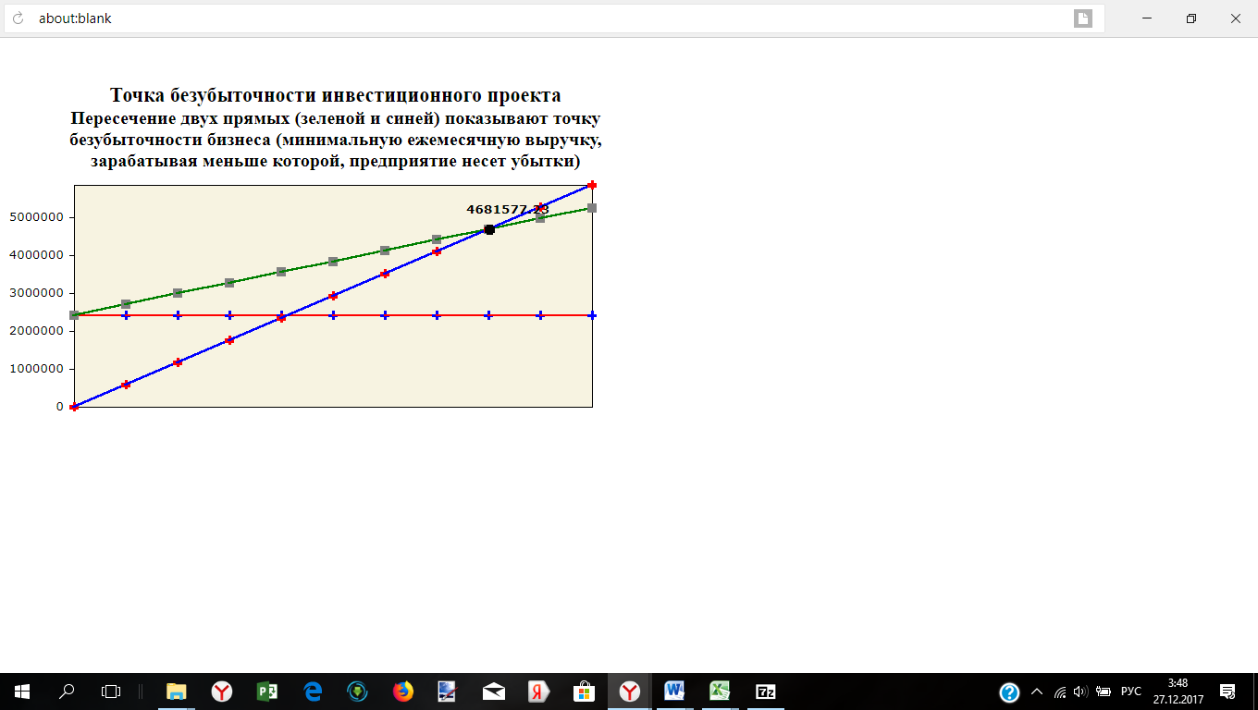

Совокупные затраты

Выручка

Постоянные затраты

**ТБ**

Рис. 27. Точка безубыточности цветочного магазина

ТБ2017-2018 гг =  4 681 577, 23 рублей (минимальная годовая выручка,

зарабатывая меньше которой, предприятие несет убытки)

* 1. Формирование отчетности, связанной с денежными потоками

Таблица 24. – Денежный поток от операционной деятельности

|  |  |  |  |
| --- | --- | --- | --- |
| Название | С 01.02.2017 по 01.02.2018,  руб | С 01.02.2018 по 01.02.2019,  руб | С 01.02.2019 по 01.02.2020,  руб |
| Выручка | 5 845 000 | 5 865 000 | 7 300 000 |
| Переменные затраты | 2 821 696 | 3 253 411 | 3 642 261 |
| Постоянные затраты | 2 492 400 | 2 492 400 | 2 492 400 |
| Прибыль от реализации | 530 904 | 119 189 | 1 165 339 |
| Налог на прибыль (15%) | 79 635 | 17 878 | 174 800 |
| Чистая прибыль | 451 269 | 101 311 | 990 539 |

Таблица 25. – Денежный поток от инвестиционной деятельности

|  |  |  |  |
| --- | --- | --- | --- |
| Название | С 01.02.2017 по 01.02.2018, руб | С 01.02.2018 по 01.02.2019,  руб | С 01.02.2019 по 01.02.2020,  руб |
| Ремонт помещения | -60 000 | - | - |
| Приобретение оборудования и инвентаря | - 363 000 | - | - |
| Юридическое оформление | - 10 000 | - | - |
| Вложение в основной капитал | -100 000 | -100 000 | -100 000 |
| Прочее | -110 000 | -120 000 | -120 000 |
| ИТОГО: | -643 000 | - 220 000 | -220 000 |

Таблица 26. – Денежный поток от финансовой деятельности

|  |  |  |  |
| --- | --- | --- | --- |
| Название | С 01.02.2017 по 01.02.2018, руб | С 01.02.2018 по 01.02.2019,  руб | С 01.02.2019 по 01.02.2020,  руб |
| Собственный капитал | 1 000 000 | 1 300 000 | 1 500 000 |
| Получение краткосрочных кредитов | - | - | - |
| Получение долгосрочных кредитов | - | - | - |
| Погашение кредита | - | - | - |
| ИТОГО: | 1 000 000 | 1 300 000 | 1 500 000 |

Таблица 27. – Совокупный денежный поток

|  |  |  |  |
| --- | --- | --- | --- |
| Денежный поток | С 01.02.2017 по 01.02.2018, тыс.руб | С 01.02.2018 по 01.02.2019,  тыс.руб | С 01.02.2019 по 01.02.2020,  тыс.руб |
| Операционная деятельность | 451 269 | 101 311 | 990 539 |
| Инвестиционная деятельность | -643 000 | - 220 000 | -220 000 |
| Финансовая деятельность | 1 000 000 | 1 300 000 | 1 500 000 |
| Сальдо конечное | 808 269 | 1 181 311 | 2 270 539 |

Таблица 28. – Бюджет доходов и расходов

|  |  |  |  |
| --- | --- | --- | --- |
| Название | С 01.02.2017 по 01.02.2018, руб | С 01.02.2018 по 01.02.2019,  руб | С 01.02.2019 по 01.02.2020,  руб |
| Выручка | 5 845 000 | 5 865 000 | 7 300 000 |
| Затраты на материалы | 1 119 700 | 1 492 720 | 1 849 720 |
| Затраты на оплату труда | 2 998 000 | 3 043 000 | 3 068 000 |
| Страховые взносы | 899 504,7 | 913 050 | 920 400 |
| Прибыль до налогообложения | 530 904 | 119 189 | 1 165 339 |
| Налог на прибыль | 79 635 | 17 878 | 174 800 |
| Чистая прибыль | 451 269 | 101 311 | 990 539 |

* 1. Оценка эффективности

Таблица 29. – Эффективность бизнес-плана чайного магазина

|  |  |  |  |  |
| --- | --- | --- | --- | --- |
| Название | Формула расчёта | С 01.02.2017 по 01.02.2018, руб | С 01.02.2018 по 01.02.2019,  руб | С 01.02.2019 по 01.02.2020,  руб |
| NPV | I + Сумма ДП/(1+r)^n | -164 618.479 | 811 144.407 | 2 516 319.196 |
| IRR |  | - | - | 110% |
| Индекс прибыльности | NPV/первон.  ср-ва | -0,183044138 | -0,183044138 | -0,183044138 |
| Срок окупаемости |  | -  12 месяцев | | |

Бизнес - план является эффективным и приносит на 2 год своего функционирования прибыль 811 144. 407 IRR отражает ожидаемую доходность магазина и показывает максимально допустимую стоимость капитала в 110 % (минимальная степень рискованности).

# VIII.Анализ рисков

Управленческая деятельность содержит определенную долю риска, которую должен взять на себя руководитель проекта, определив характер и масштабы этого риска.

Риск - это деятельность, связанная с преодолением неопределенности в ситуации неизбежного выбора, в процессе которой имеется возможность количественно и качественно оценить вероятность достижения предполагаемого результата, неудачи и отклонения от цели.

В общем случае под риском понимают возможность наступления некоторого неблагоприятного события, влекущего за собой различного рода потери

Таблица 30. – Анализ рисков чайного магазина

|  |  |  |  |  |  |  |
| --- | --- | --- | --- | --- | --- | --- |
| № | Название риска | Вид риска | Вероятность | Вес | С учетом риска | Математическое ожидание |
| 1 | Нехватка собственных средств для открытия магазина | Инвестиционный | 0,04 | 0,09 | 0,036 | 0,04*0,09=0,036 |
| 2 | Риск неполучения внешних инвестиций и кредитов | Инвестиционный | 0,05 | 00,45 | 0,05*0,09=0,045 |
| 3 | Валютный риск | Экономический | 0,06 | 0,09 | 0,054 | 0,06*0,09=0,054 |
| 4 | Изменения политики ценообразования у поставщиков | Экономический | 0,03 | 0,027 | 0,03*0,09=0,027 |
| 5 | Риск невозвращения предоплаты поставщиков | Финансовый | 0,05 | 0,12 | 0,06 | 0,05*0,12=0,006 |
| 6 | Завышение расходов по аренде и фонду оплаты труда | Финансовый | 0,04 | 0,048 | 0,04*0,12=0,048 |
| 7 | Риск проведения неэффективной рекламы | Финансовый | 0,03 | 0,036 | 0,03*0,12=0,036 |
| 8 | Риск изменения цены на продукцию предприятия | Рыночный | 0,04 | 0,14 | 0,048 | 0,04*0,14=0,056 |
| 9 | Усиление конкуренции | Рыночный | 0,05 | 0,007 | 0,05*0,14=0,007 |
| 10 | Снижение спроса ввиду изменения структуры бюджета или снижения доходов потребления | Рыночный | 0,05 | 0,007 | 0,05*0,14=0,007 |
| 11 | Риск ухудшения взаимоотношения со странами поставщиками | Политический | 0,03 | 0,11 | 0,033 | 0,03*0,11=0,033 |
| 12 | Риск некачественных поставок | Производственный | 0,06 | 0,14 | 0,0084 | 0,06*0,14=0,0084 |
| 13 | Риски применения непроверенных технологий | Производственный | 0,04 | 0,0056 | 0,04*0,14=0,0056 |
| 14 | Удлинение сроков технического обслуживания и ремонта производственного оборудования | Производственный | 0,04 | 0,0056 | 0,04*0,14=0,0056 |
| 15 | Риск потери продукции во время транспортировки | Транспортный | 0,04 | 0,13 | 0,0052 | 0,04*0,13=0,0052 |
| 16 | Несвоевременная поставка товаров | Транспортный | 0,05 | 0,0052 | 0,05*0,13=0,0065 |
| 17 | Увеличение тарифов перевозки продукции | Транспортный | 0,04 | 0,0052 | 0,04*0,13=0,0052 |
| 18 | Риски, вызванные поведением персонала (утечка информации, травмы на производстве) | Кадровый | 0,04 | 0,12 | 0,0048 | 0,04*0,12=0,0048 |
| 19 | Нехватка квалифицированной рабочей силы | Кадровый | 0,05 | 0,006 | 0.05*0,12=0,006 |
| 20 | Переход квалифицированных кадров на другие предприятия (незаинтересованность в работе ) | Кадровый | 0,03 | 0,048 | 0,03*0,12=0,0036 |

Таблица 31. – Определение весов

|  |  |  |  |  |  |  |  |  |
| --- | --- | --- | --- | --- | --- | --- | --- | --- |
| № | Вид | Эксперты (max 10) | | | | | Сумма | Вес |
| 1 | 2 | 3 | 4 | 5 |
| 1 | Инвестиционный | 5 | 6 | 7 | 5 | 6 | 29 | 0.09 |
| 2 | Экономический | 8 | 9 | 8 | 7 | 7 | 39 | 0.13 |
| 3 | Финансовый | 7 | 6 | 7 | 8 | 8 | 36 | 0.12 |
| 4 | Рыночный | 8 | 7 | 8 | 8 | 6 | 37 | 0.14 |
| 5 | Политический | 6 | 7 | 7 | 8 | 6 | 34 | 0.11 |
| 6 | Производственный | 9 | 8 | 9 | 10 | 8 | 44 | 0.14 |
| 7 | Транспортный | 9 | 7 | 9 | 8 | 8 | 41 | 0.13 |
| 8 | Кадровый | 8 | 7 | 7 | 6 | 8 | 36 | 0.12 |
| ИТОГО: 296 | | | | | | | | |

Исходя из анализа рисков, можно выявить самые основные риски:

* 1. Риск некачественных поставок
  2. Валютный риск
  3. Усиление конкуренции

1. Риск некачественных поставок

Методы предотвращения:

- разработка и реализация мероприятий по профилактике брака в производстве, предотвращению возникновения отклонений от утвержденных технологических процессов, предупреждению сбоев в работе, приводящих к ухудшению качества выпускаемой продукции;

- объективный учет и комплексная дифференцированная оценка качества труда различных категорий персонала контрольной службы, определение достоверности результатов контроля;

- проведение специальных исследований динамики качества продукции в процессе их эксплуатации, предполагающих организацию эффективной информационной взаимосвязи между поставщиками и потребителями по вопросам качества продукции.

2) Валютный риск

Метод управления риском – хеджирование.

Хеджирование рисков есть не что иное, как защита финансов от неблагоприятных ситуаций, которые могут возникнуть в результате постоянного перемещения курсов валюты. Основная цель хеджирования, таким образом, заключается в страховании валютных рисков предприятия, придавая его деятельности уверенности и устойчивости.

Методы хеджирования:

Метод валютных и много валютных оговорок (заключение торгового условия между покупателем и продавцом, суть которого состоит в пересмотре суммы платежа при любом имеющем место изменении курса валюты.)

Методика форвардных операций (любое соглашение купли-продажи финансового инструмента, поставка которого будет осуществлена в ближайшем будущем.)

Методика опционов (контракт между покупателем и продавцом, позволяющий первому приобрести в ограниченные сроки валюту по обговоренной стоимости, и обязывающий второго передать ему эту валюту во время действия контракта)

Методика фьючерсных контрактов (составление между покупателей и продавцом обязательного к исполнению договора о покупке, или продаже валюты.)

3) Усиление конкуренции

Существуют два метода управления конкуренцией: ценовая и неценовой конкуренции.

Главным средством ценовой конкуренции является снижение цен на товары с целью охвата большинства покупателей, даже за счет временной потери части прибыли. Для этого используются такие формы конкуренции:

- снижение прейскуранта цен (теневые цены);

- сезонная распродажа товаров; демпингом цены;

- увеличение срока кредита и т.д.

К методам неценовой конкуренции относятся:

- реклама,

- маркетинг и инновации (обновление) продукта,

- конкуренция, при которой товаропроизводитель улучшает потребительские свойства товара, оставляя цену неизменной. Здесь эпицентром борьбы между товаропроизводителями становятся такие неценовые параметры продукции, как ее новизна, качество, надежность, перспективность, соответствие международным стандартам, дизайн, удобство обслуживания и др., конкуренция, которая осуществляется посредством совершенствования качества продукции и условий ее продажи (сбыта).

# СПИСОК ИСПОЛЬЗОВАННЫХ ИСТОЧНИКОВ

1. Армстронг Ш. Деловое планирование и предпринимательство: Пер. с англ. — М.: Дело, 2013.

2. Бизнес-план. Методические материалы. Под редакцией профессора Р.Г. Маниловского. - М.: Финансы и статистика, 2014.

3. Бизнес-план. Полное справочное руководство. - под редакцией И.М. Степнова, М.: Лаборатория Базовых знаний, 2014.

4. Бизнес-планирование: учебник под редакцией Попова В.М. и Ляпунова С.И. – М.: Финансы и статистика, 2013.

5. Бригхем Ю., Гапенски Л. Финансовый менеджмент. Пер. с англ./Под ред. Ковалева В.В. В 2-х томах. - М.: Экономическая школа, 2015.

6. Вайсман А. Стратегия маркетинга: 10 шагов к успеху. Стратегия менеджмента: 5 факторов успеха. – М.: АО Интерэксперт, Экономика, 2013.

7. Горохов Н.Ю., Малев В.В. Бизнес-планирование и инвестиционный анализ. – М.: Информационно-издательский дом Филинъ, 2012.

8. Грибалев Н.П., Игнатьева И.П. Бизнес-план. Практическое руководство по составлению. С. Петербург: Белл, 2013.

9. Зигель Э.С., Шульц Л.А., Форд Б.Р., Карни Д.С. Составление бизнес-плана – Изд. 2-е. М.: Джон Уайли энд Санз, 2011.

10. Крейнина М.Н. Финансовый менеджмент. - М.: ДИС, 2013.

11. Методические рекомендации по оценке эффективности инвестиционных проектов и их отбору для финансирования. Официальное издание. – М.: 2011.

12. Милгром И.И., Робертс Дж. Экономика, организация и менеджмент. Пер. с англ./Под ред. Елисеевой И.И., Тамбовцева В.Л. В 2-х томах. - М.: Экономическая школа, 2012.

13. Назарова А.Ю. Бизнес-планирование: Учебник. – СПб.: Питер, 2012.

14. Пелих А. Бизнес-план или как организовать собственный бизнес. — М.: Ось-89, 2012.

15. Плешков Б. Бизнес-план, или как повысить доходность вашего предприятия. – М.: СО Анкил, 2012.

16. Рузавина А.Ю. Бизнес-план: Учебное пособие. – М.: НОРМА. 2016.

17. Суханова Л.Ф., Черняк Н.А. – Практикум по разработке бизнес-плана и финансовому анализу предприятия: Учебное пособие. – М.: Финансы и статистика, 2015.

18. Тимофеева О.А. Бизнес-планирование: Учебник. – М.: Стимул. 2014.

19. Уткин Э.А. Бизнес-план компании, - М.: Ассоциация авторов и издателей «Тандем». Издательство Экмос, 2012.

20. Экономика организации (предприятия): Учебник / Под ред. Н.А. Сафронова. – М.: Экономистъ, 2011.

21. Экономика предприятия. / Под ред. В.П. Грузинова. - М.: «Банки и биржи», 2014.

22. Экономика предприятия. Учебник / Под ред. О.И. Волкова. - М.:ИНФРА, 2015.

23. Аналитическая база данных рынков сельхозсырья и продовольствия, уникальная поисковая система [Электронный ресурс]: http://ab-centre.ru/(дата обращения: 02.12.2017)

24. «IndexBox» — маркетинговые исследования рынка [Электронный ресурс]: http://www.indexbox.ru/(дата обращения: 08.12.2017)

25. Федеральная служба государственной статистики [Электронный ресурс]: <http://www.gks.ru/> (дата обращения: 02.12.2017)